****

**ОТКРЫТЫЙ БЮДЖЕТ ДЛЯ ГРАЖДАН**

**ИНФОРМАЦИОННЫЙ ОТЧЕТ**

к бюджету муниципального образования город Энгельс Энгельсского муниципального района Саратовской области на 2023 год

и на плановый период 2024 и 2025 годов

(с изменениями от 18.01.2023г., от 06.02.2023г., от 20.02.2023г., от 27.02.2023г., от 06.03.2023г.)

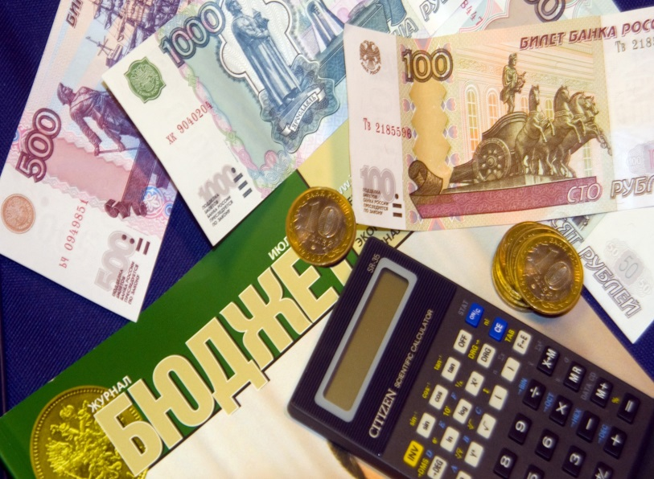

|  |  |
| --- | --- |
|  | Комитет финансов администрации Энгельсского муниципального района |
|  | 2023 |

**Что такое «Бюджет для граждан»?**

Бюджет муниципального образования город Энгельс утверждается ежегодно Энгельсским городским Советом депутатов в виде решения о местном бюджете на очередной финансовый год. По своей сути, это сложный финансовый документ, представляющий для простого гражданина набор непонятных материалов. Бюджет для граждан является упрощенной версией главного финансового документа города и призван обеспечить понятное и доступное представление для граждан информации о бюджете муниципального образования город Энгельс.

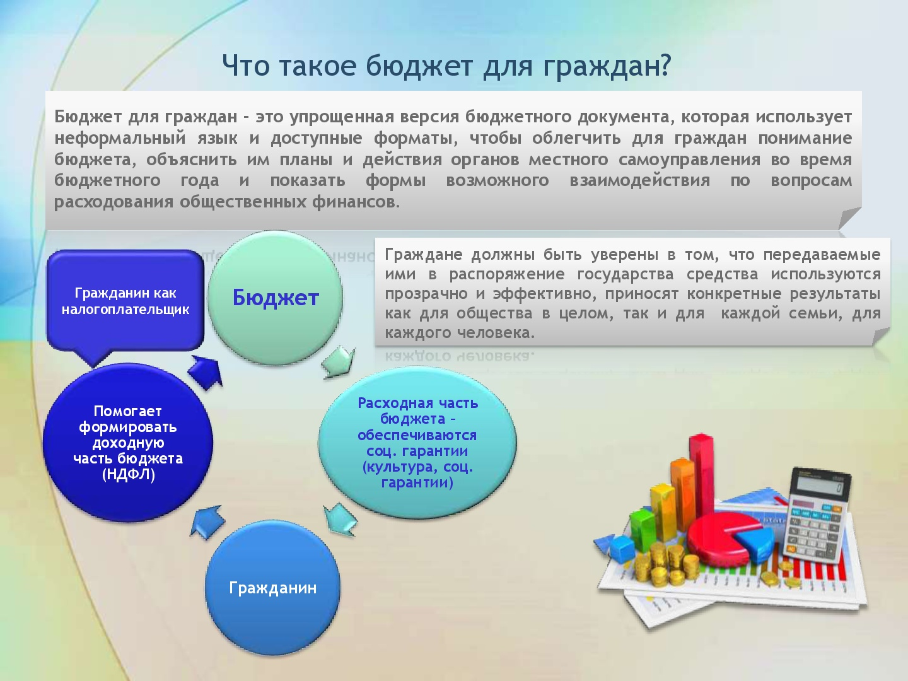

**Цели создания:**

**Принципы реализации:**

**Ожидаемые результаты:**

**Цели получения информации о бюджете в разрезе различных групп целевой аудитории, а также предложения по практическому применению:**

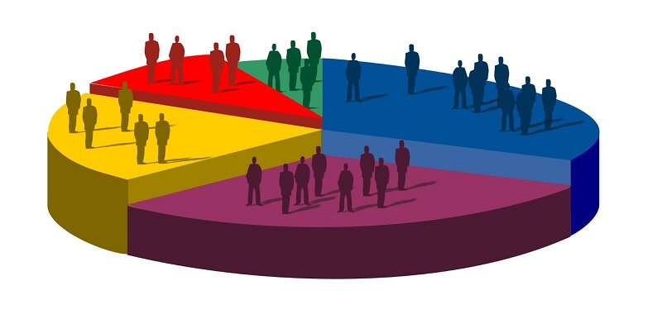

1. ОБЩИЕ СВЕДЕНИЯ

Муниципальное образование город Энгельс Энгельсского муниципального района Саратовской области образовано в соответствии с Законом Саратовской области от 24 апреля 2013 г. N 66-ЗСО «О преобразовании муниципального образования город Энгельс и Приволжского муниципального образования Энгельсского муниципального района Саратовской области и внесении изменений в Закон Саратовской области «О муниципальных образованиях, входящих в состав Энгельсского муниципального района».

Населенные пункты, входящие в состав муниципального образования город Энгельс:

1) город Энгельс;

2) поселок Геофизик;

3) село Квасниковка;

4) поселок Новоселово;

5) поселок Плодосовхоз;

6) поселок Прибрежный;

7) рабочий поселок Приволжский.

Город Энгельс основан как слобода в 1747 году в августе месяце, 26 июня 1914 года на основании Указа императора слобода стала городом Покровском, в октябре 1931 года Покровск переименован в город Энгельс Постановлением ВЦИК.

Город Энгельс является административным центром Энгельсского муниципального района Саратовской области, входящим в состав Приволжского федерального округа Российской Федерации. Расположен на левом берегу Волги (Волгоградское водохранилище), напротив г. Саратов, с которым соединен железнодорожным и автомобильными мостами.

Расположен к юго-востоку от Москвы в 870 км, к востоку от Саратова в 3 км. [Координаты](http://ru.wikipedia.org/wiki/%D0%93%D0%B5%D0%BE%D0%B3%D1%80%D0%B0%D1%84%D0%B8%D1%87%D0%B5%D1%81%D0%BA%D0%B8%D0%B5_%D0%BA%D0%BE%D0%BE%D1%80%D0%B4%D0%B8%D0%BD%D0%B0%D1%82%D1%8B): 51°28°00° с. Ш. 46°07°00° в. Д. Часовой пояс: UTC+3. Телефонный код: 8453. Почтовый индекс: 413100. ОКТМО 63650101.

|  |  |
| --- | --- |
| Оg.ru: Экономика: Экономика Энгельса признана лучшей в России |  |

по данным на 01.01.2022 года

**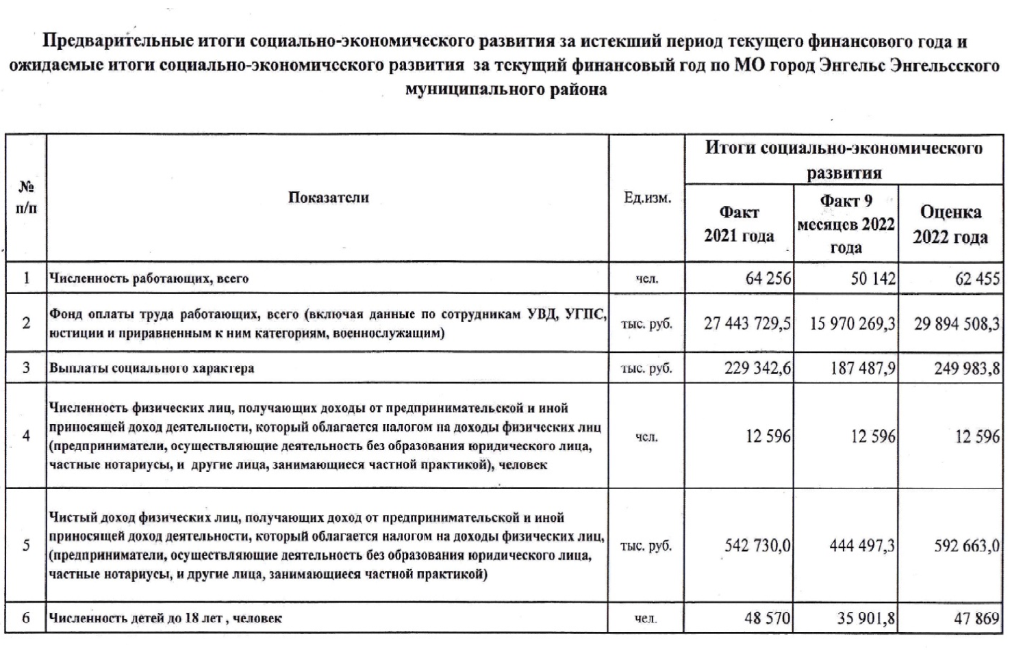**

**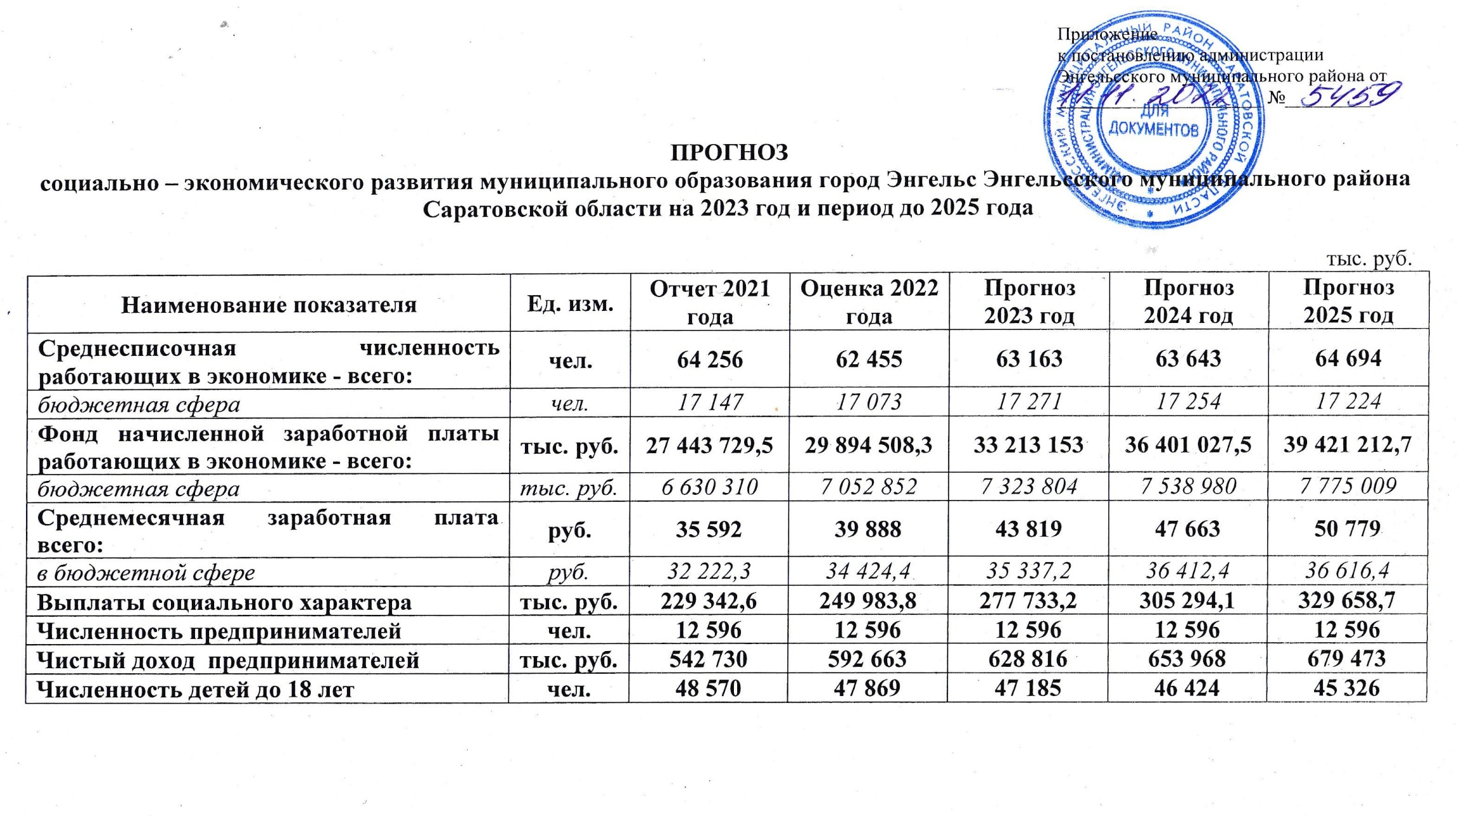**

**Индекс потребительских цен**

|  |  |  |
| --- | --- | --- |
| Месяц, год | В целом по РФ | Саратовская область |
| декабрь 2022 | 100,78% | 101,01% |
| январь 2023 | 100,84% | 101,03% |

# 

**Основные показатели прогноза социально-экономического развития муниципального образования город Энгельс на 2023-2025 годы**

|  |  |  |  |  |  |
| --- | --- | --- | --- | --- | --- |
|  | **2021** | **2022** | **2023** | **2024** | **2025** |
| **Фонд оплаты труда всего**, в млрд.руб. | 27,4 | 29,9 | 33,2 | 36,4 | 39,4 |
| **Численность работающих всего**, тыс.чел. | 64,3 | 62,5 | 63,2 | 63,6 | 64,7 |
| **Среднемесячная заработная плата всего**, тыс.руб. | 35,6 | 39,9 | 43,8 | 47,7 | 50,8 |

**По Саратовской области**

Среднемесячная номинальная начисленная заработная плата работников по полному кругу организаций в декабре 2022 г. составила 56 733,3 руб. По сравнению с декабрем 2021 г. она увеличилась на 15,7%. Наибольшая среднемесячная заработная плата работников в декабре 2022г. сложилась в организациях, осуществляющих деятельность профессиональную, научную и техническую – 96 519,5 руб.

**Величина прожиточного минимума**

**на душу населения (руб.)**

|  |  |  |
| --- | --- | --- |
|  | В целом по РФ | Саратовская область |
| на 2022 год | 13 919 | 11 692 |
| на 2023 год | 14 375 | 12 075 |

**Прогноз объемов жилищного строительства.**

По данным территориального органа Федеральной службы государственной статистики по Саратовской области объем работ, выполненных по виду деятельности «Строительство», в Саратовской области по оперативным данным за январь-декабрь 2022г. составил 187,7 млрд. руб., что на 38,1% больше, чем за январь-декабрь 2021г.

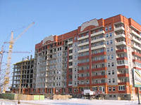

1. ОСНОВНЫЕ ПОНЯТИЯ

**Что такое бюджет? Какие бывают бюджеты?**

**Бюджет** - форма образования и расходования денежных средств, предназначенных для финансового обеспечения задач и функций государства и местного самоуправления.

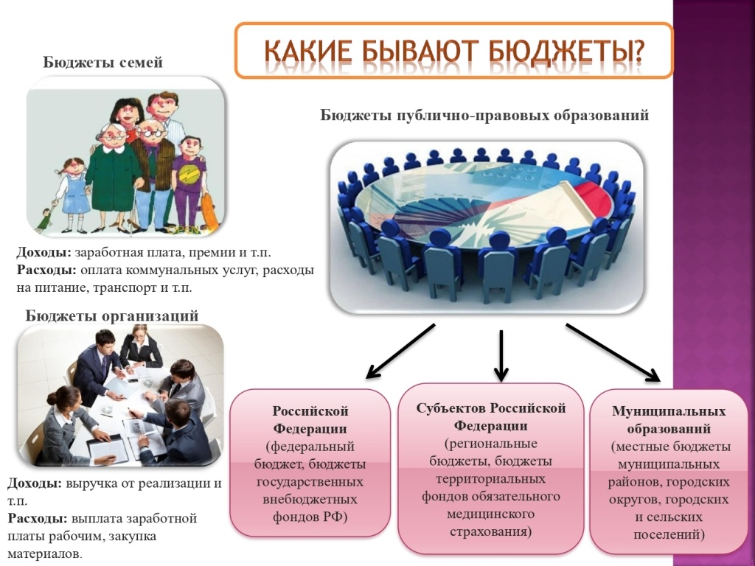

**Зачем нужны общественные бюджеты?**

Для выполнения своих задач публично-правовому образованию необходим бюджет, который формируется за счет сбора налогов и других платежей, направляемых на финансирование бюджетных расходов.

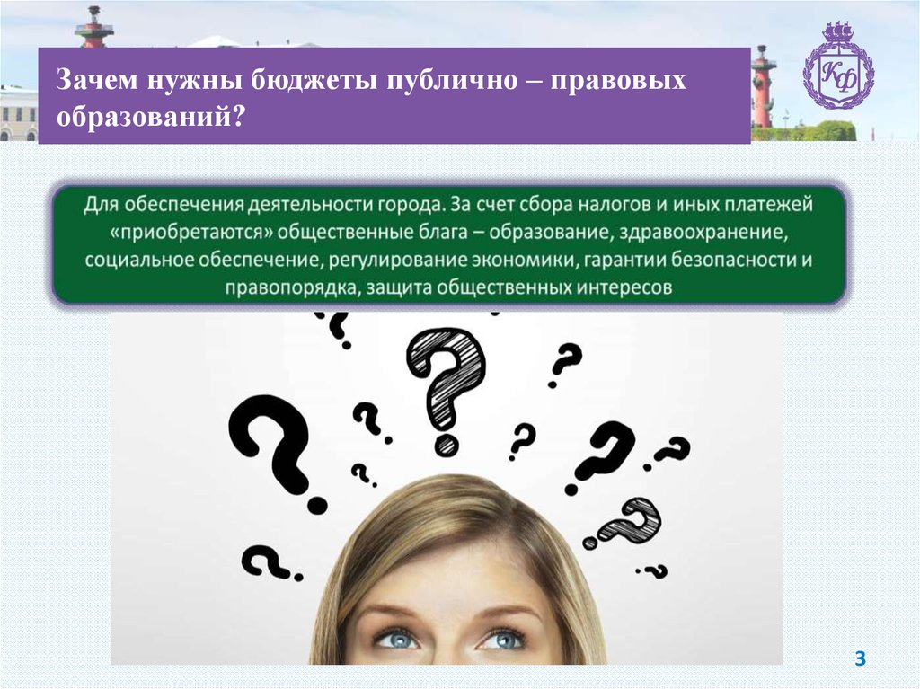

**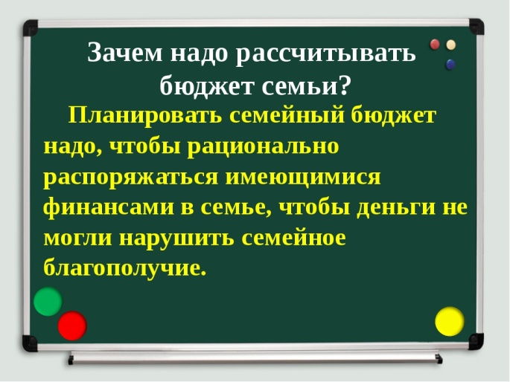**

**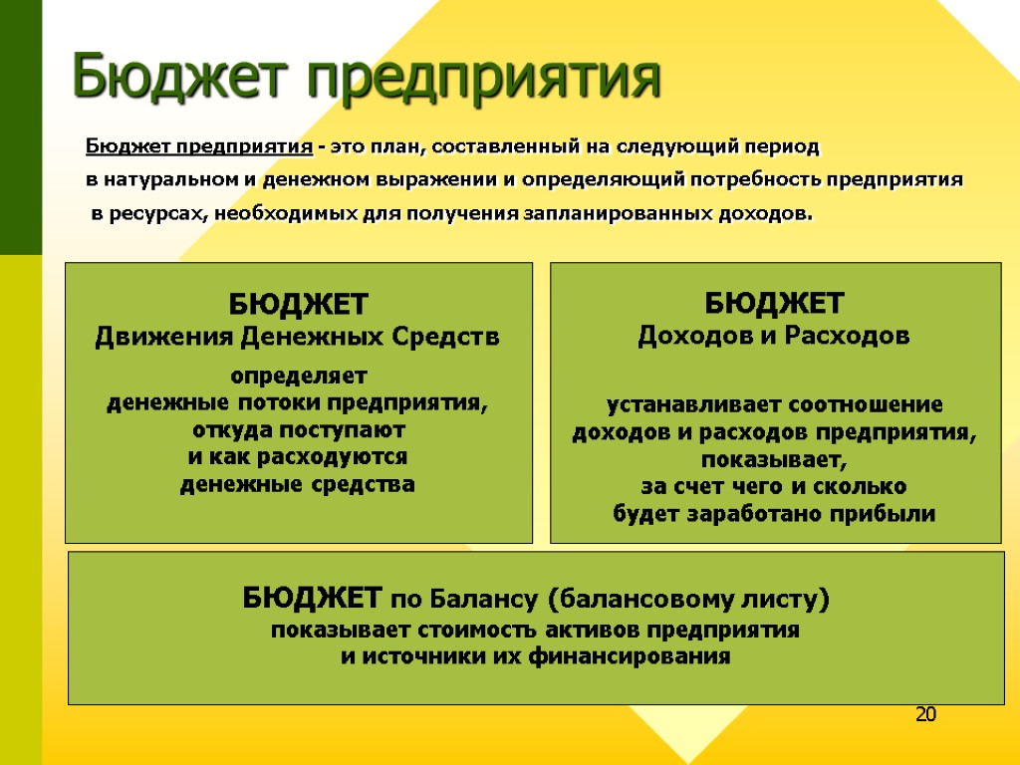**

**ИТАК:**

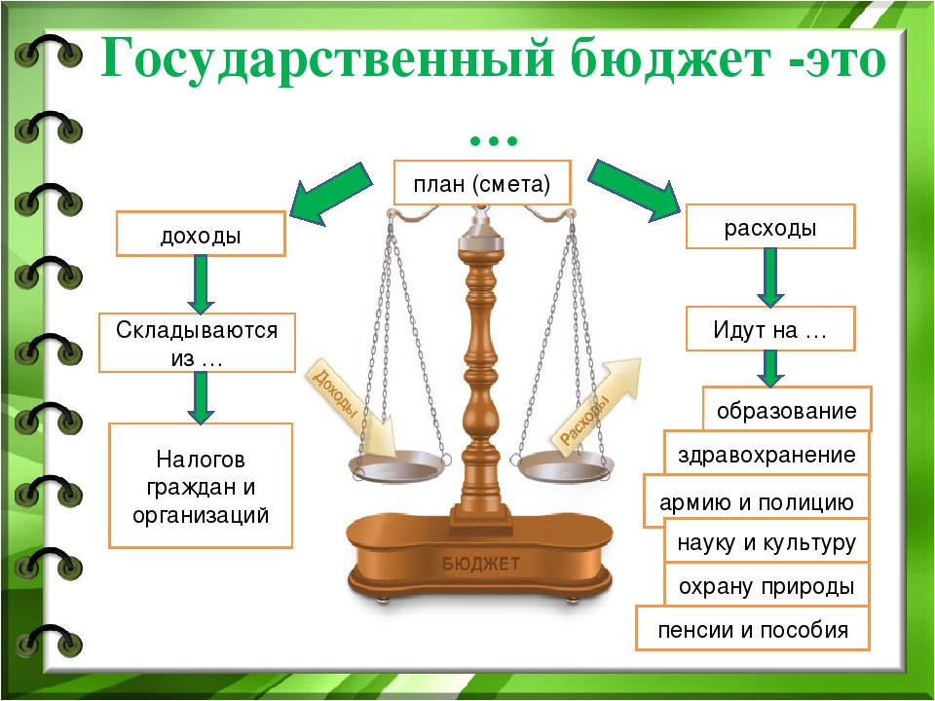

**Совокупные расходы бюджета муниципального образования город Энгельс в расчете на душу населения, рублей в год**

Фактически за эти средства общество «приобретает» у государства (публично-правовых образований) общественные блага – образование, здравоохранение, социальное обеспечение, регулирование экономики, гарантии безопасности и правопорядка, защиту общественных интересов, гражданских прав и свобод, то есть услуги и функции, которые не могут быть предоставлены рынком и оплачены каждым из нас в отдельности.

**На чем основывается бюджет МО город Энгельс?**

|  |  |  |  |  |  |  |
| --- | --- | --- | --- | --- | --- | --- |
| **Составление бюджета МО город Энгельс основывается на** | | | | | | |
| **1** |  | **2** |  | **3** |  | **4** |
| Бюджетном послании Президента Российской Федерации |  | Прогнозе социально-экономического развития МО город Энгельс |  | Основных направлениях бюджетной и налоговой политики в МО город Энгельс |  | Муниципальных и ведомственных целевых программах МО город Энгельс |

**Какие этапы проходит бюджет?**

**Основные задачи бюджетной и налоговой политики МО город Энгельс на 2023 год и на плановый период 2024 и 2025 годов.**

В трехлетней перспективе 2023 - 2025 годов приоритеты в области налоговой политики остаются такими же, как и ранее - создание эффективной и стабильной налоговой системы, обеспечивающей бюджетную устойчивость в среднесрочной и долгосрочной перспективе, а также дальнейшее повышение эффективности налоговой системы. Основными целями налоговой политики являются, увеличение налогового потенциала посредством реализации мер направленных на повышение собираемости налогов и сборов, снижение масштабов уклонения от уплаты налогов.

В 2023-2025 годах будет продолжена реализация основных целей и задач налоговой политики, предусмотренных в предыдущие годы.

Налоговая политика муниципального образования город Энгельс в 2023 году и на плановый период до 2025 года ориентирована на мобилизацию собственных доходов на основе экономического роста и развития доходного потенциала.

Основными направлениями налоговой политики муниципального образования город Энгельс в среднесрочной перспективе являются:

- реализация механизмов налогового стимулирования в рамках приоритетных направлений промышленной и инвестиционной политики;

- осуществление содействия среднему и малому бизнесу для развития предпринимательской деятельности;

- усиление мер по укреплению налоговой дисциплины налогоплательщиков;

- совершенствование управления муниципальной собственностью.

В трехлетней перспективе будет продолжена работа по укреплению доходной базы бюджета муниципального образования город Энгельс за счет наращивания стабильных доходных источников и мобилизации в бюджет имеющихся резервов.

 Новацией бюджетного и налогового законодательства с 1 января 2023 года является введение института Единого налогового счета (ЕНС) для юридических лиц и индивидуальных предпринимателей, который позволит упростить механизм исполнения обязанности по уплате налогов. Перечисленные денежные средства будут автоматически распределяться налоговыми органами в счет уплаты обязательных платежей в соответствии с установленной очередностью.

Рост бюджетных поступлений планируется достичь за счет:

- выявления и пресечения схем минимизации налогов, совершенствования методов контроля легализации «теневой» заработной платы;

- совершенствования методов налогового администрирования, повышения уровня ответственности главных администраторов доходов за выполнение плановых показателей поступления доходов в бюджет;

- совершенствования управления муниципальной собственностью.

В текущем году экономика страны испытывает определенные сложности, связанные с внешней обстановкой. В таких достаточно сложных экономических условиях основной задачей бюджетной политики является обеспечение сбалансированности бюджета муниципального образования город Энгельс, включая следующие направления:

1) сохранение в 2023-2025 годах достигнутого соотношения между уровнем оплаты труда отдельных категорий работников бюджетной сферы и уровнем среднемесячного дохода от трудовой деятельности по Саратовской области;

2) ограничение роста расходов на содержание органов местного самоуправления;

3) принятие новых расходных обязательств муниципального образования город Энгельс исключительно при наличии дополнительных доходов бюджета муниципального образования город Энгельс;

4) привлечение дополнительных межбюджетных трансфертов из областного бюджета в бюджет муниципального образования город Энгельс.

Негативно на сбалансированность бюджета муниципального образования город Энгельс влияет и значительный рост расходных обязательств. В связи с принятием на федеральном уровне ряда решений по внесению изменений в законодательные акты, а также [Указов Президента Российской Федерации от 07.05.2012 № 597 «О мероприятиях по реализации государственной социальной политики](http://docs.cntd.ru/document/902345103)», от 21 июля 2020 года № 474 «О национальных целях развития Российской Федерации на период до 2030 года», нагрузка на бюджет значительно увеличилась. При этом реализация данных решений не подкреплена в полном объеме доходными источниками.

Основными рисками, которые могут возникнуть в ходе реализации бюджетной политики муниципального образования город Энгельс, являются:

- изменение норм федерального и областного законодательства, влекущие за собой снижение доходов и (или) увеличение расходов бюджета муниципального образования город Энгельс;

- ухудшение общеэкономической ситуации в Саратовской области и муниципальном образовании город Энгельс, приводящее к уменьшению поступлений налоговых и неналоговых доходов бюджета муниципального образования город Энгельс;

- удорожание стоимости привлечения заемных средств в виде кредитов коммерческих банков.

При наступлении указанных рисков могут потребоваться дополнительные меры по минимизации их негативных последствий.

На сегодняшний день основным механизмом обеспечения открытости бюджетного процесса является размещение актуальной и достоверной информации в информационно-телекоммуникационной сети Интернет. Официальный сайт муниципального образования город Энгельс дает наиболее полное представление о всех стадиях бюджетного процесса и бюджетных данных муниципального образования для заинтересованных организаций и жителей города.

1. ОСНОВНЫЕ ХАРАКТЕРИСТИКИ БЮДЖЕТОВ

**Доходы – Расходы = Дефицит (Профицит)**

|  |  |
| --- | --- |
| grosz, Деньги, монеты, польша  grosz, Деньги, монеты, польша  **ДОХОДЫ**  **РАСХОДЫ** | grosz, Деньги, монеты, польша  grosz, Деньги, монеты, польша  **ДОХОДЫ РАСХОДЫ** |
|  |  |
| **ДЕФИЦИТ**  (расходы больше доходов) | **ПРОФИЦИТ**  (доходы больше расходов) |
| При превышении расходов над доходами принимается решение об источниках покрытия дефицита (например, использовать имеющиеся накопления, остатки, взять в долг) | При превышении доходов над расходами принимается решение, как их использовать (например, накапливать резервы, остатки, погашать долг) |

**ОБЩИЕ ХАРАКТЕРИСТИКИ МЕСТНОГО БЮДЖЕТА**

Бюджет муниципального образования город Энгельс на 2023 год и на плановый период 2024 и 2025 годов подготовлен в соответствии с требованиями Бюджетного кодекса Российской Федерации, с учетом особенностей формирования консолидированного бюджета области на 2023 год и на плановый период 2024 и 2025 годов, рекомендованных к исполнению Министерством финансов Саратовской области.

**Основные характеристики бюджета МО город Энгельс на 2023 год и на плановый период 2024 и 2025 годов**

**ДОХОДЫ БЮДЖЕТА**

**Доходы бюджета** - поступающие в бюджет денежные средства, за исключением средств, являющихся источниками финансирования дефицита бюджета.

**Местные налоги**

|  |  |  |  |  |  |  |
| --- | --- | --- | --- | --- | --- | --- |
| **Налог** | **Основные ставки** | **Поступление в 2021 году (тыс.руб.)** | **План на 2022 год (тыс.руб.)** | **План на 2023 год (тыс.руб.)** | **План на 2024 год (тыс.руб.)** | **План на 2025 год (тыс.руб.)** |
| Земельный налог | В зависимости от категории использования земельных участков:  0,3% - за земли занятые жилищным фондом, за земли сельскохозяйственного назначения, за земли предоставленные для личного подсобного хозяйства;  0,5% - за земли для размещения индивидуальных гаражей, сараев, хозблоков, погребов;  1,5% - за прочие земельные участки | 131 000,1 | 134 900,0 | 129 795,0 | 133 391,0 | 137 076,0 |
| Налог на имущество физических лиц | В зависимости от вида использования и кадастровой стоимости объекта налогообложения:  0,3% - жилые дома, квартиры, гаражи, хозяйственные строения и сооружения личного подсобного, дачного хозяйства, огородничества, садоводства или индивидуального жилищного строительства;  0,5% - прочие объекты налогообложения;  2,0% - объекты налогообложения стоимостью свыше 300 миллионов рублей. | 82 591,8 | 112 900,0 | 101 400,0 | 112 990,0 | 125 786,0 |

**Структура доходов бюджета МО город Энгельс**

**Основные нормативные акты, влияющие на поступление доходов в бюджет в 2023 году**

* В основу прогноза социально-экономического развития муниципального образования город Энгельс и формирования бюджета положен сценарий умеренно-оптимистичного развития экономики.
* Закон Саратовской области от 25 ноября 2013 г. N 206-ЗСО  
  «О дифференцированных нормативах отчислений в бюджеты муниципальных образований Саратовской области от акцизов на автомобильный и прямогонный бензин, дизельное топливо, моторные масла для дизельных и (или) карбюраторных (инжекторных) двигателей, производимые на территории Российской Федерации, подлежащих зачислению в бюджеты субъектов Российской Федерации в целях формирования дорожных фондов субъектов Российской Федерации».

Норматив отчисления от акцизов на нефтепродукты в 2023 году утвержден в размере 0,3528 %.

Планируемые поступления:

***в 2023 году – 26 370,1 тыс.рублей***

***в 2024 году – 27 904,5 тыс. рублей***

***в 2025 году – 28 911,8 тыс. рублей***

являются источниками формирования муниципального дорожного фонда.

* Утверждена кадастровая стоимость земельных участков населенных пунктов Саратовской области, используемая в целях налогообложения земельным налогом с 01.01.2014 года (распоряжение комитета по управлению имуществом Саратовской области от 28.12.2012 года № 989-р).
* Решение Энгельсского городского Совета депутатов от 27 ноября 2013 года № 51/01 «О земельном налоге».
* Решение Энгельсского городского Совета депутатов от 27 ноября 2017 года № 476/01 «О налоге на имущество».

**Из каких источников формируются доходы местного бюджета?**

Доходная часть бюджета муниципального образования город Энгельс на 2023 год запланирована в сумме1 310 146,8 тыс. рублей, из них собственные доходы 792 060,5 тыс. рублей.

В 2023 году в доходную часть вносились изменения. С учетом изменений доходная часть бюджета в 2023 году составляет 2 327 109,2 тыс. рублей, из них собственные доходы 815 048,2 тыс. рублей.

**Перечень крупных предприятий с указанием вида деятельности и доли НДФЛ в налоговых доходах муниципального образования город Энгельс на 01.01.2023 года:**

1. ОАО «Завод металлоконструкций» - 9,5%, производство несамоходных железнодорожных, трамвайных и прочих вагонов для перевозки грузов;
2. ООО ЭПО «Сигнал» - 6,6%, производство приборов для контроля прочих физических величин;
3. ОАО «Транспортное машиностроение» - 4,4%, производство транспортных средств для ремонта и технического обслуживания железнодорожных, трамвайных и прочих путей;
4. ОАО «Роберт Бош Саратов"- 4,0%, производство электрооборудования для двигателей и транспортных средств;
5. ООО «356 АРЗ» - 2,8%, ремонт и техническое обслуживание летательных аппаратов;
6. ОАО Энгельсское опытно-конструкторское бюро «Сигнал» им. А.И. Глухарева – 2,5%, производство приборов для контроля прочих физических величин.

**Структура собственных доходов бюджета**

**муниципального образования город Энгельс на 2023 год, тыс.руб.**

Основными бюджетообразующими налогами бюджета муниципального образования город Энгельс являются налог на доходы физических лиц – 388 109,8 тыс. руб., налог на имущество физических лиц – 101 400,0 тыс. руб. и земельный налог – 129 795,0 тыс. руб.

**Налоговые доходы бюджета муниципального образования город Энгельс**

(тыс.руб.)

**Неналоговые доходы бюджета муниципального образования город Энгельс**

(тыс.руб.)

В составе неналоговых поступлений выделяются доходы от использования имущества (в основном это доходы от сдачи в аренду земельных участков – 90 093,7 тыс. руб.).

*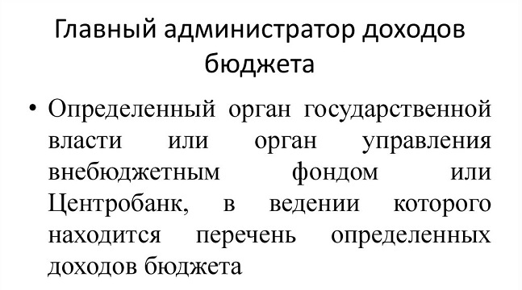*

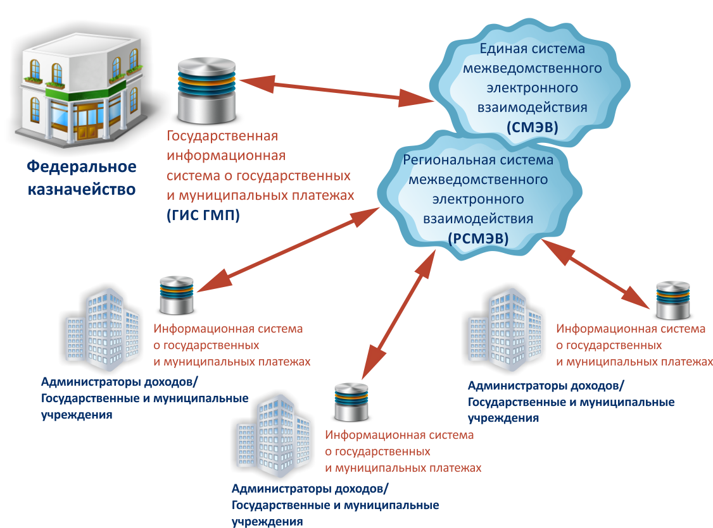

**Перечень главных администраторов доходов**

**бюджета МО г.Энгельс в 2023 году:**

1. Администрация Энгельсского муниципального района

2. Комитет финансов администрации Энгельсского муниципального района

3. Комитет по земельным ресурсам администрации Энгельсского муниципального района

4. Комитет жилищно-коммунального хозяйства, топливно-энергетического комплекса, транспорта и связи администрации Энгельсского муниципального района

5. Комитет по управлению имуществом администрации Энгельсского муниципального района

6. Энгельсский городской Совет депутатов

**Мы все – налогоплательщики**

**Какие налоги уплачиваются жителями города Энгельса?**

[](http://images.yandex.ru/yandsearch?=&img_url=http://os1.i.ua/3/1/6585253_58c4f9e3.jpg&iorient=&ih=&upfile=&icolor=&site=&text=%D0%BA%D0%BE%D1%88%D0%B5%D0%BB%D0%B5%D0%BA%20%D1%81%20%D0%B4%D0%B5%D0%BD%D1%8C%D0%B3%D0%B0%D0%BC%D0%B8%20%D0%BA%D0%B0%D1%80%D1%82%D0%B8%D0%BD%D0%BA%D0%B0&iw=&wp=&pos=0&type=&isize=&recent=&rpt=simage&itype=)

|  |  |  |  |
| --- | --- | --- | --- |
| **10%**  Налог на доходы  физических лиц  (гл.23 Налогового  кодекса РФ) | **100%**  Земельный налог (гл.31 Налогового кодекса РФ + Решение ЭГСД от 27.11.2013г.№ 51/01)  *Срок уплаты: 1 декабря* | **100%**  Налог на имущество физических лиц  (гл. 32 Налогового  кодекса РФ + Решение ЭГСДот 27.11.2017г.№476/01)  *Срок уплаты: 1 декабря* | **100%**  Транспортный налог (гл.28 Налогового кодекса РФ +ЗСО от 25 ноября 2002г. №109-ЗСО)  *Срок уплаты: 1 декабря* |

*Граждане – и как налогоплательщики, и как потребители общественных услуг – должны быть уверены в том, что передаваемые ими в распоряжение государства средства используются прозрачно и эффективно, приносят конкретные результаты как для общества в целом, так и для каждой семьи, для каждого человека.*

|  |
| --- |
|  |
| http://guptcyu.peter.gov.spb.ru/media/182/news/50703/images/image-1.jpg  Налоговый кодекс Российской Федерации в качестве налоговых льгот предусматривает освобождения, изъятия и скидки (вычеты).  Налоговые льготы устанавливаются федеральным законодательством, законами субъектов Российской Федерации и муниципальными правовыми актами. На официальном сайте Федеральной налоговой службы Российской Федерации (ФНС России) представлена база данных «Справочная информация о ставках и льготах по имущественным налогам»<https://www.nalog.gov.ru/rn64/service/tax/>  База данных позволяет подробно узнать о льготах по следующим налогам:   * транспортный налог; * земельный налог; * налог на имущество физических лиц; * налог на имущество организаций.   База данных содержит информацию: о налоговых ставках и льготах, установленных на региональном и местном уровнях.  Вы можете подробно узнать о льготах, а также о любых других вопросах налогообложения:   * на официальном сайте ФНС России по адресу www.nalog.ru; * лично в инспекции ФНС (налоговой инспекции) по месту жительства.   http://www.verhneuralsk.ru/Storage/Image/PublicationItem/Image/src/9412/EVpEEMbWAAENbna.jpg    Поддержка из бюджета предоставляется гражданам как в связи с определенной жизненной ситуацией (например, рождение ребенка, снижение дохода семьи или гражданина ниже определенного уровня), так и гражданам определенной категории (например, многодетным семьям, ветеранам, инвалидам).  На официальном интернет-портале государственных услуг в разделе  <https://www.gosuslugi.ru/situation>  представлены сведения о порядке действий для получения социальной поддержки в **различных жизненных ситуациях**.  Для получения **социальной поддержки** обратитесь в орган социальной защиты или МФЦ по месту жительства.  ***Какие изменения вносятся в бюджет МО г. Энгельс в 2023 году?*** |
| ***Решение ЭГСД от 18.01.2023г. №384/80-02*** |
| ***Решение ЭГСД от 06.02.2023г. №385/81-02*** |
| ***Решение ЭГСД от 20.02.2023г. №387/82-02*** |
| ***Решение ЭГСД от 27.02.2023г. №390/83-02*** |
| ***Решение ЭГСД от 06.03.2023г. №397/84-02*** |
| ***тексты Решений ЭГСД смотреть здесь:****https://engels.me/2010-06-08-17-24-58/byudzhet-na-2023-god/byudzhet* |
| ***О последних изменениях, вносимых в бюджет МО г. Энгельс вы можете узнать здесь:***  *https://engels.me/2010-06-08-17-24-58/byudzhet-na-2023-god/byudzhet* |
| ***смотреть актуальную редакцию бюджета МО г. Энгельс на 2023 год:*** |
| *https://engels.me/2010-06-08-17-24-58/byudzhet-na-2023-god/byudzhet* |



**Уровень долговой нагрузки на бюджет муниципального образования город Энгельс в 2023 году**

**Государственный или муниципальный долг** - обязательства, возникающие из государственных или муниципальных заимствований, гарантий по обязательствам третьих лиц, другие обязательства в соответствии с видами долговых обязательств, установленными Бюджетным кодексом, принятые на себя Российской Федерацией, субъектом Российской Федерации или муниципальным образованием.

Структура муниципального долга, виды и срочность муниципальных долговых обязательств

1. Структура муниципального долга представляет собой группировку муниципальных долговых обязательств по установленным Бюджетным кодексом видам долговых обязательств.

2. Долговые обязательства муниципального образования могут существовать в виде обязательств по:

1) ценным бумагам муниципального образования (муниципальным ценным бумагам);

2) бюджетным кредитам, привлеченным в местный бюджет от других бюджетов бюджетной системы Российской Федерации;

3) кредитам, полученным муниципальным образованием от кредитных организаций;

4) гарантиям муниципального образования (муниципальным гарантиям).

3. В объем муниципального долга включаются:

1) номинальная сумма долга по муниципальным ценным бумагам;

2) объем основного долга по бюджетным кредитам, привлеченным в местный бюджет;

3) объем основного долга по кредитам, полученным муниципальным образованием;

4) объем обязательств по муниципальным гарантиям;

5) объем иных (за исключением указанных) непогашенных долговых обязательств муниципального образования.

4. Долговые обязательства муниципального образования могут быть краткосрочными (менее одного года), среднесрочными (от одного года до пяти лет) и долгосрочными (от пяти до 10 лет включительно).

Согласно ст.92 Бюджетного кодекса РФ дефицит местного бюджета не должен превышать 10 процентов утвержденного общего годового объема доходов местного бюджета без учета утвержденного объема безвозмездных поступлений и (или) поступлений налоговых доходов по дополнительным нормативам отчислений.

Согласно ст.107 Бюджетного кодекса РФ предельный объем муниципального долга не должен превышать утвержденный общий годовой объем доходов местного бюджета без учета утвержденного объема безвозмездных поступлений и (или) поступлений налоговых доходов по дополнительным нормативам отчислений.

Согласно ст.107 Бюджетного кодекса РФ объем расходов на обслуживание государственного долга субъекта Российской Федерации в очередном финансовом году и плановом периоде или муниципального долга в очередном финансовом году (очередном финансовом году и плановом периоде), утвержденный законом (решением) о соответствующем бюджете, по данным отчета об исполнении соответствующего бюджета за отчетный финансовый год не должен превышать 15 процентов объема расходов соответствующего бюджета, за исключением объема расходов, которые осуществляются за счет субвенций, предоставляемых из бюджетов бюджетной системы Российской Федерации.

**Динамика долговой нагрузки в муниципальном образовании город Энгельс**

**в 2019 – 2023 годах (тыс. руб.)**

**Структура муниципального долга муниципального образования город Энгельс**

**в 2023 году**

|  |  |  |
| --- | --- | --- |
| **Виды заимствований** | **Сумма, тыс. рублей** | **Уровень нагрузки на бюджет, %** |
| Кредиты, полученные от кредитных организаций | 70 000,0 |  |
| Кредиты, полученные от других бюджетов | 327 257,9 |
| **ИТОГО:** | **397 257,9** | **49,9** |

**Сопоставление планируемых (утвержденных) параметров долга, дефицита и расходов на обслуживание долга с ограничениями Бюджетного кодекса РФ**

| **Показатели** | **Утверждено решением о бюджете на 2023 год (%)** | **Установлено Бюджетным кодексом РФ (%)** |
| --- | --- | --- |
| Отношение дефицита к объему доходов местного бюджета без учета безвозмездных поступлений, % | 2,6 | 10,0 |
| Отношение муниципального долга к объему доходов местного бюджета без учета безвозмездных поступлений, % | 48,7 | 100,0 |
| Отношение расходов на обслуживание муниципального долга к объему расходов местного бюджета, за исключением объема расходов, осуществляемых за счет субвенций, предоставляемых из бюджетов бюджетной системы Российской Федерации, % | 0,3 | 15,0 |

**Муниципальный долг**

**муниципального образования город Энгельс в динамике по годам**

Виды заимствований: **Кредиты, полученные от кредитных организаций** (тыс.руб.)

**Кредиты, полученные от других бюджетов** (тыс.руб.)

**Что такое дорожные фонды?**

***Дорожный фонд* –** часть средств бюджета, подлежащая использованию в целях финансового обеспечения дорожной деятельности в отношении автомобильных дорог общего пользования, а также капитального ремонта и ремонта дворовых территорий многоквартирных домов, проездов к дворовым территориям многоквартирных домов населенных пунктов.

К дорожным фондам относятся Федеральный дорожный фонд, дорожные фонды субъектов Российской Федерации и муниципальные дорожные фонды.

|  |  |
| --- | --- |
| **Федеральный дорожный фонд** | **Объем Фонда утверждается Законом о федеральном бюджете в размере не менее:** |
| * базового объема бюджетных ассигнований Федерального дорожного фонда (установлен Бюджетным кодексом РФ в сумме 345,0 млрд. рублей, подлежащая индексации на прогнозируемый уровень инфляции в соответствующем финансовом году, и бюджетных ассигнований, равных прогнозируемому на соответствующий финансовый год объему доходов от акцизов на автомобильный бензин, прямогонный бензин, дизельное топливо, моторные масла для дизельных и (или) карбюраторных (инжекторных) двигателей, производимых на территории Российской Федерации, поступающих в бюджеты бюджетной системы Российской Федерации, умноженному на коэффициент 0,36; * доходов от использования имущества, входящего в состав автомобильных дорог общего пользования федерального значения; * иных доходов федерального бюджета (еще 13 позиций, перечисленных в Бюджетном кодексе РФ). | |
| **Дорожные фонды субъектов Российской Федерации** | **Объем Фонда утверждается Законом о бюджете субъекта Российской Федерации в размере не менее:** |
| * доходов бюджета субъекта Российской Федерации от акцизов на нефтепродукты, подлежащих зачислению в бюджет субъекта Российской Федерации; * доходов бюджета субъекта Российской Федерации от транспортного налога; * иных устанавливаемых поступлений; * межбюджетных трансфертов из федерального бюджета бюджетам субъектов Российской Федерации. | |

|  |  |
| --- | --- |
| **Муниципальные дорожные фонды** | **Объем Фонда утверждается решением о местном бюджете в размере не менее:** |
| * доходов от акцизов на нефтепродукты, подлежащих зачислению в местные бюджеты в соответствии с законом субъекта Российской Федерации; * доходов от иных поступлений в местные бюджеты, установленных решением о создании муниципального дорожного фонда. | |

В соответствии со ст.179.4 БК РФ с 01.01.2014 года создание муниципального дорожного фонда обязательно.

**Дорожный фонд муниципального образования город Энгельс в 2023 году**

**Объем дорожного фонда в 2023 году составляет 772 417,7**

**тыс. руб.**

**Доходы фонда**

акцизы на автомобильный и прямогонный бензин, дизельное топливо, моторные масла для дизельных и (или) карбюраторных (инжекторных) двигателей, производимые на территории РФ, подлежащих зачислению в местный бюджет **26 370,1** тыс. руб.

Субсидии бюджетам городских поселений на финансовое обеспечение дорожной деятельности в рамках реализации национального проекта "Безопасные качественные дороги" 3**00 000,0** тыс. руб.

Межбюджетные трансферты, передаваемые бюджету муниципального образования город Энгельс Энгельсского муниципального района Саратовской области из бюджета Энгельсского муниципального района на обеспечение капитального ремонта, ремонта и содержания автомобильных дорог общего пользования местного значения городского поселения за счет средств муниципального дорожного фонда **434 937,5** тыс. руб.

Остатки неиспользованных на 01.01.2023 года бюджетных средств муниципального дорожного фонда **11 110,1** тыс. руб**.**

иные поступления в бюджет муниципального образования город Энгельс, которые в соответствии с законодательством Российской Федерации и Саратовской области могут быть направлены на финансовое обеспечение дорожной деятельности в отношении автомобильных дорог общего пользования местного значения в границах населенных пунктов поселения

|  |  |
| --- | --- |
| https://sun9-66.userapi.com/c858036/v858036505/16f8f5/0XXhZe5D5qY.jpg | **Расходы фонда**  Содержание автомобильных дорог общего пользования – **120 282,7** тыс. руб.  Осуществление сопутствующих, контрольных и иных мероприятий – **5 975,5** тыс. руб.  Строительство объездной автомобильной дороги на участке кольцевой развязки ул. Нестерова и ул. Колотилова до автодороги "Самара-Пугачев-Энгельс-Волгоград", 5 этап. Уличное освещение) – **590,0** тыс. руб. |
| https://www.niasam.ru/106431_i_gallerybig.jpg | Реконструкция мостового перехода через озеро Сазанка в г. Энгельс ул. Лесозаводская – **18,0** тыс. руб.  Ремонт автодорог общего пользования – **645 551,5** тыс. руб. |

**РАСХОДЫ БЮДЖЕТА**

***Расходы бюджета*** - выплачиваемые из бюджета денежные средства, за исключением средств, являющихся источниками финансирования дефицита бюджета.

**Понятие и типы расходных обязательств**

***Расходное обязательство*** – обязанность выплатить денежные средства из соответствующего бюджета.

| **Расходные обязательства** | **Основания для возникновения и оплаты** |
| --- | --- |
| **Публичные** | Законы, определяющие объем и правила определения объема обязательств перед гражданами, организациями, органами власти |
| *в том числе публично-нормативные* | в том числе законы, устанавливающие права граждан на получение социальных выплат (пенсий, пособий, компенсаций) |
| **Гражданско-правовые** | Государственный (муниципальный) контракт, трудовое соглашение, соглашение о предоставлении субсидии и т.д. |
| **Межгосударственные** | Межгосударственный договор (соглашение) |



Программный бюджет это совокупность государственных или муниципальных программ, в котором распределение расходов осуществляется не по ведомственному принципу, а по программному. Программно - целевые принципы бюджетного планирования являются основным инструментом повышения эффективности бюджетных расходов, достижения устойчивого развития, обеспечения стабильности финансов.

Бюджет муниципального образования город Энгельс на 2023 год и плановый период 2024 и 2025 годов сформирован в рамках муниципальных и ведомственных целевых программ. Доля программных расходов в общей сумме расходов бюджета в 2023 году составляет 98,3%.

В бюджете запланированы расходы на реализацию 7 муниципальных и 11 ведомственных целевых программ в объеме 2 309 652,1 тыс. рублей. Расходы планового периода на реализацию программ запланированы на 2024 год в объеме 1 320 925,2 тыс. рублей, на 2025 год в объеме 1 361 268,9 тыс. рублей.

**Зачем нужен программный бюджет?**

Использование программного формата бюджета позволяет связать выделяемые бюджетные ассигнования с целями и задачами органов власти, а главное – с конкретными результатами деятельности, выраженными в целевых показателях государственных программ.

Согласно положениям Бюджетного послания Президента Российской Федерации Федеральному собранию от 13 июня 2013 года «О бюджетной политике в 2014-2016 годах» органы местного самоуправления формируют бюджет программно-целевым методом. Идея программно-целевого метода состоит в том, чтобы сосредоточить внимание не только на возможностях бюджета, но и на том, как наиболее эффективно использовать бюджетные средства с целью получения конкретных результатов. Использование программного бюджета позволяет ответить на вопросы – какие цели преследуются при распределении бюджетных средств, и самое главное - на что тратятся эти средства.

***Государственная (муниципальная) программа*** – это документ, определяющий:

* цели и задачи государственной политики в определенной сфере;
* способы их достижения;
* примерные объемы используемых финансовых ресурсов.

**Расходы бюджетов по основным функциям государства**



|  |  |  |  |  |  |  |  |  |  |  |  |  |  |
| --- | --- | --- | --- | --- | --- | --- | --- | --- | --- | --- | --- | --- | --- |
| **Общегосударственные вопросы** | **Национальная оборона** | **Национальная безопасность и правоохранительная деятельность** | **Национальная экономика** | **Жилищно-коммунальное хозяйство** | **Охрана окружающей среды** | **Образование** | **Культура, кинематография** | **Здравоохранение** | **Социальная политика** | **Физическая культура и спорт** | **Средства массовой информации** | **Обслуживание государственного и муниципального долга** | **Межбюджетные трансферты общего характера** |

Каждый из разделов классификации имеет перечень подразделов, которые отражают основные направления реализации соответствующей функции.

|  |  |
| --- | --- |
| Например, в составе раздела «Жилищно-коммунальное хозяйство», в том числе выделяются:   * жилищное хозяйство; * коммунальное хозяйство; * благоустройство; * другие вопросы в области ЖКХ | *Полный перечень разделов и подразделов классификации расходов бюджетов приведен в статье 21 Бюджетного кодекса РФ* |

**Ведомственная структура расходов бюджета и бюджетная классификация Российской Федерации**

***Бюджетная классификация Российской Федерации*** – группировка доходов, расходов и источников финансирования дефицитов бюджетов бюджетной системы Российской Федерации, используемая для составления и исполнения бюджетов, составления бюджетной отчетности, обеспечивающей сопоставимость показателей бюджетов бюджетной системы Российской Федерации (статья 18 Бюджетного кодекса РФ).

***Состав бюджетной классификации*** (статья 19 Бюджетного кодекса РФ):

* классификация доходов бюджетов;
* **классификация расходов бюджетов;**
* классификация источников финансирования дефицитов бюджетов;
* классификация операций публично-правовых образований («классификация операций сектора государственного управления»).

Структура 20-значного, единого для бюджетов бюджетной системы РФ кода классификации расходов бюджетов (ведомственной структуры)

|  |  |  |  |  |  |  |  |  |  |  |  |  |  |  |  |  |  |  |  |
| --- | --- | --- | --- | --- | --- | --- | --- | --- | --- | --- | --- | --- | --- | --- | --- | --- | --- | --- | --- |
| Код главного распорядителя бюджетных средств (ГРБС) | | | Код раздела | | Код подраздела | | Код целевой статьи | | | | | | | Код вида расходов | | | Код статьи (подстатьи) классификации операций сектора государственного управления (КОСГУ), в части расходов бюджетов | | |
| группа | подгруппа | элемент |
| 1 | 2 | 3 | 4 | 5 | 6 | 7 | 8 | 9 | 10 | 11 | 12 | 13 | 14 | 15 | 16 | 17 | 18 | 19 | 20 |

**Целевые статьи** обеспечивают привязку бюджетных ассигнований к конкретным программам, направлениям деятельности субъектов бюджетного планирования и участников бюджетного процесса в рамках подразделов

**КОСГУ** отражает экономическое содержание операций гос. сектора **(в ведомственной структуре расходов бюджетов не применяется)**

**Виды расходов** указывают вид бюджетных ассигнований (выплаты персоналу, закупки, инвестиции, субсидии…)

Уникальный код для каждого **ГРБС** (на муниципальном уровне их 10)

**Разделы** определяют отраслевое направление расходов: ЖКХ, образование

**Подразделы** детализируют направления в разделах: транспорт, дорожное хозяйство…

**Главные распорядители средств**

**бюджета муниципального образования город Энгельс в 2023 году**

**Динамика расходов бюджета муниципального образования город Энгельс**

(тыс. руб.)

|  |  |  |  |  |  |
| --- | --- | --- | --- | --- | --- |
| ***Раздел, подраздел*** | ***Фактическое исполнение*** | ***Оценка*** | ***Оценка*** | ***Прогноз исполнения*** | |
| ***2021 год*** | ***2022 год*** | ***2023 год*** | ***2024 год*** | ***2025 год*** |
| **РАЗДЕЛ 01 Общегосударственные вопросы** | **17 965,6** | **17 309,7** | **42 930,3** | **10 377,9** | **10 310,7** |
| **подраздел 0102** Функционирование высшего должностного лица субъекта Российской Федерации и муниципального образования | 2 021,1 | 1 911,4 | 0,0 | 0,0 | 0,0 |
| **подраздел 0103** Функционирование законодательных (представительных) органов государственной власти и представительных органов муниципальных образований | 2 701,9 | 3 623,2 | 1 064,8 | 1 024,3 | 1 064,9 |
| **подраздел 0104** Функционирование Правительства Российской Федерации, высших исполнительных органов государственной власти субъектов Российской Федерации, местных администраций | 5 418,2 | 6 432,9 | 2 799,1 | 2 944,9 | 3 055,0 |
| **подраздел 0113** Расходы по исполнению отдельных обязательств | 7 824,4 | 5 342,2 | 39 066,4 | 6 408,7 | 6 190,8 |
| **РАЗДЕЛ 04 Национальная экономика** | **844 307,1** | **1 082 039,5** | **1 031 746,1** | **793 289,2** | **829 088,1** |
| **подраздел 0405** Сельское хозяйство и рыболовство | 924,5 | 325,0 | 10 325,0 | 0,0 | 0,0 |
| **подраздел 0407** Лесное хозяйство | 350,0 | 0,0 | 0,0 | 0,0 | 0,0 |
| **подраздел 0408** Транспорт | 54 818,4 | 66 068,5 | 45 551,9 | 0,0 | 0,0 |
| **подраздел 0409** Дорожное хозяйство (дорожные фонды) | 784 396,9 | 1 011 352,6 | 971 166,2 | 788 859,6 | 825 812,9 |
| **подраздел 0412** Другие вопросы в области национальной экономики | 3 817,3 | 4 293,4 | 4 703,0 | 4 429,6 | 3 275,2 |
| **РАЗДЕЛ 05 Жилищно-коммунальное хозяйство** | **168 962,7** | **857 194,3** | **841 234,0** | **159 171,6** | **151 122,8** |
| **подраздел 0501** Жилищное хозяйство | 11 147,4 | 15 521,3 | 18 719,4 | 13 217,8 | 13 216,8 |
| **подраздел 0502** Коммунальное хозяйство | 572,9 | 589 107,3 | 177 825,8 | 0,0 | 0,0 |
| **подраздел 0503** Благоустройство | 153 698,8 | 248 712,9 | 641 567,6 | 143 306,6 | 135 167,3 |
| **подраздел 0505** Другие вопросы в области жилищно-коммунального хозяйства | 3 543,6 | 3 852,8 | 3 121,2 | 2 647,2 | 2 738,7 |
| **РАЗДЕЛ 07 Образование** | **13 314,4** | **17 273,7** | **19 867,6** | **20 523,9** | **21 041,4** |
| **подраздел 0707** Молодежная политика | 12 541,4 | 16 738,2 | 19 026,2 | 19 635,8 | 20 118,0 |
| **подраздел 0709** Другие вопросы в области образования | 773,0 | 535,5 | 841,4 | 888,1 | 923,4 |
| **РАЗДЕЛ 08 Культура и кинематография** | **95 550,6** | **105 724,2** | **101 083,0** | **95 513,2** | **96 072,6** |
| **подраздел 0801** Культура | 95 550,6 | 105 724,2 | 101 083,0 | 95 513,2 | 96 072,6 |
| **РАЗДЕЛ 10 Социальная политика** | **561,3** | **1 950,5** | **692,7** | **733,2** | **762,6** |
| **подраздел 1001** Пенсионное обеспечение | 561,3 | 628,8 | 692,7 | 733,2 | 762,6 |
| **подраздел 1003** Социальное обеспечение населения | 0,0 | 1 321,7 | 0,0 | 0,0 | 0,0 |
| **РАЗДЕЛ 11 Физическая культура и спорт** | **19 419,7** | **19 953,1** | **19 371,2** | **19 580,1** | **19 949,8** |
| **подраздел 1101** Физическая культура | 19 419,7 | 19 953,1 | 19 371,2 | 19 580,1 | 19 949,8 |
| **РАЗДЕЛ 13 Обслуживание государственного и муниципального долга** | **9 049,2** | **5 574,0** | **6 425,3** | **8 664,1** | **17 702,2** |
| **подраздел 1301**Обслуживание внутреннего государственного и муниципального долга | 9 049,2 | 5 574,0 | 6 425,3 | 8 664,1 | 17 702,2 |
| **РАЗДЕЛ 14 Межбюджетные трансферты общего характера бюджетам бюджетной системы Российской Федерации** | **172 000,0** | **355 000,0** | **285 203,0** | **217 000,0** | **219 000,0** |
| **подраздел 1403** Прочие межбюджетные трансферты общего характера | 172 000,0 | 355 000,0 | 285 203,0 | 217 000,0 | 219 000,0 |
| **ВСЕГО:** | **1 341 130,6** | **2 462 019,0** | **2 348 553,2** | **1 324 853,2** | **1 365 050,2** |

Объемы бюджетных ассигнований на реализацию муниципальных и ведомственных целевых программ и направлений деятельности, не входящих в программы на 2023 год и на плановый период 2024 и 2025 годов сформированы на основе следующих основных подходов:

- уточнение «базовых» объёмов бюджетных ассигнований на 2023-2025 годы произведено с учётом повышения с 1 января 2023 года МРОТ до 16242 рублей;

- расходы бюджета муниципального образования на выплату заработной платы с начислениями отдельным категориям работникам бюджетной сферы на 2023-2025 годы рассчитаны с учётом выполнения задач, поставленных в указах Президента Российской Федерации от 07.05.2012 года № 597 «О мероприятиях по реализации государственной социальной политики»;

- индексация заработной платы работникам муниципальных учреждений, за исключением отдельных категорий работников бюджетной сферы, и муниципальным служащим:

- с 1 октября 2023 года на 6,1%;

- с 1 октября 2024 года на 4,0%;

- с 1 октября 2025 года на 3,9%;

- расходы по начислениям на оплату труда запланированы на 2023 год по ставке 30,2% как и в 2022 году;

- расходы на коммунальные услуги учтены с индексом 3,8%;

- расходы на публичные нормативные обязательства рассчитаны исходя из размеров, установленных соответствующими нормативными правовыми актами Российской Федерации и муниципального образования город Энгельс.

**Информация об исполнении бюджета муниципального образования город Энгельс Энгельсского муниципального района Саратовской области в 2022 году и плановом периоде 2023 – 2024 годах:**

**<https://engels.me/2010-06-08-17-24-58/byudzhet-na-2022-god/ispolnenie>**

**Структура расходной части бюджета МО г. Энгельс по отраслям**

**на 2023 год**

|  |  |  |  |  |
| --- | --- | --- | --- | --- |
| **Раздел** | **Наименование** | **Первоначальный план тыс.рублей** | **Уточненный план тыс.рублей** | **Удельный вес, %** |
|  | **ВСЕГО:** | 1 310 146,8 | 2 348 553,2 | 100,0% |
| 01 | Общегосударственные вопросы | 10 361,9 | 42 930,3 | 1,8% |
| 04 | Национальная экономика | 795 740,2 | 1 031 746,1 | 43,9% |
| 05 | Жилищно-коммунальное хозяйство | 146 422,2 | 841 234,0 | 35,8% |
| 07 | Образование | 19 867,6 | 19 867,6 | 0,8% |
| 08 | Культура, кинематография | 96 265,7 | 101 083,0 | 4,3% |
| 10 | Социальная политика | 692,7 | 692,7 | 0,0% |
| 11 | Физическая культура и спорт | 19 371,2 | 19 371,2 | 0,8% |
| 13 | Обслуживание муниципального долга | 6 425,3 | 6 425,3 | 0,3% |
| 14 | Межбюджетные трансферты | 215 000,0 | 285 203,0 | 12,1% |

Наибольший удельный вес в расходах бюджета муниципального образования город Энгельс ежегодно занимают расходы по разделам жилищно-коммунальное и дорожное хозяйство. Общая сумма расходов по данным разделам составляет 1 812 400,2 тыс. рублей или 77,2% от общего объема расходов бюджета.

Это связано с разделением осуществления полномочий по решению вопросов местного значения между муниципальным районом и городским поселением в соответствии с действующим законодательством. За муниципальным образованием закреплены исполнения полномочий **в основном** в сфере жилищно-коммунального и дорожного хозяйства. Это содержание и ремонт дорог, содержание мест захоронений, и вопросы в сфере благоустройства, озеленения территории, уличного освещения поселения. Финансирование данных отраслей очень затратное, в общих расходах бюджета они и занимают приоритетные позиции.

**Приоритетные направления расходования бюджетных средств муниципального образования город Энгельс**

Муниципальное образование город Энгельс является городским поселением в составе Энгельсского муниципального района. Функции и полномочия местной администрации муниципального образования город Энгельс осуществляет **администрация Энгельсского муниципального района** (решение ЭГСД от 27.11.2013 года № 63/01). Среди прочих важных вопросов **администрация Энгельсского муниципального района** отвечает за организацию в границах поселения:

* электро-, тепло-, газо- и водоснабжения населения, водоотведения;
* транспортного обслуживания;
* дорожной деятельности в отношении автомобильных дорог местного значения в границах населенных пунктов поселения и обеспечение безопасности дорожного движения на них, включая создание и обеспечение функционирования парковок;
* обустройства мест массового отдыха;
* благоустройства;
* деятельности по сбору и транспортировке твердых коммунальных отходов;
* ритуальных услуг и содержания мест захоронения.

Администрация Энгельсского муниципального района создает условия для:

* обеспечения жителей поселения услугами связи, общественного питания, торговли и бытового обслуживания;
* обеспечения услугами организаций культуры;
* развития школьного спорта и массового спорта, благоустройства и создания мест отдыха.

Для получения дополнительной информации о направлениях деятельности администрации Энгельсского муниципального района ознакомьтесь с информацией, представленной на сайте:<https://www.engels-city.ru>

**на 2024 год**

|  |  |  |  |  |
| --- | --- | --- | --- | --- |
| **Раздел** | **Наименование** | **Первоначальный план тыс.рублей** | **Уточненный план тыс.рублей** | **Удельный вес, %** |
|  | **ВСЕГО:** | 1 319 022,0 | 1 324 853,2 | 98,4% |
| 01 | Общегосударственные вопросы | 10 377,9 | 10 377,9 | 0,8% |
| 04 | Национальная экономика | 793 289,2 | 793 289,2 | 58,9% |
| 05 | Жилищно-коммунальное хозяйство | 153 340,4 | 159 171,6 | 11,8% |
| 07 | Образование | 20 523,9 | 20 523,9 | 1,5% |
| 08 | Культура, кинематография | 95 513,2 | 95 513,2 | 7,1% |
| 10 | Социальная политика | 733,2 | 733,2 | 0,1% |
| 11 | Физическая культура и спорт | 19 580,1 | 19 580,1 | 1,5% |
| 13 | Обслуживание муниципального долга | 8 664,1 | 8 664,1 | 0,6% |
| 14 | Межбюджетные трансферты | 217 000,0 | 217 000,0 | 16,1% |
|  | Условно утвержденные расходы | 21 492,5 | 21 492,5 | 1,6% |
|  | **ИТОГО с условно утвержденными расходами** | **1 340 514,5** | **1 346 345,7** | **100,0%** |

|  |  |  |  |  |  |  |  |  |  |  |  |  |  |  |  |  |  |  |  |  |  |  |  |  |  |  |  |  |  |  |  |  |  |  |  |  |  |  |  |  |  |  |  |  |  |  |  |  |  |  |  |  |  |  |  |  |  |  |  |  |  |  |  |  |  |  |  |  |  |  |  |  |  |  |  |  |  |  |  |  |  |  |  |  |  |  |  |  |  |  |  |  |  |  |  |  |  |  |  |  |  |  |  |  |  |  |  |  |  |  |  |  |  |  |  |  |  |  |  |  |  |  |  |  |  |  |  |  |  |  |  |  |  |  |  |  |  |  |  |  |  |  |  |  |  |  |  |  |  |  |  |  |  |  |  |  |  |  |  |  |  |  |  |  |  |  |  |  |  |  |  |  |  |  |  |  |  |  |
| --- | --- | --- | --- | --- | --- | --- | --- | --- | --- | --- | --- | --- | --- | --- | --- | --- | --- | --- | --- | --- | --- | --- | --- | --- | --- | --- | --- | --- | --- | --- | --- | --- | --- | --- | --- | --- | --- | --- | --- | --- | --- | --- | --- | --- | --- | --- | --- | --- | --- | --- | --- | --- | --- | --- | --- | --- | --- | --- | --- | --- | --- | --- | --- | --- | --- | --- | --- | --- | --- | --- | --- | --- | --- | --- | --- | --- | --- | --- | --- | --- | --- | --- | --- | --- | --- | --- | --- | --- | --- | --- | --- | --- | --- | --- | --- | --- | --- | --- | --- | --- | --- | --- | --- | --- | --- | --- | --- | --- | --- | --- | --- | --- | --- | --- | --- | --- | --- | --- | --- | --- | --- | --- | --- | --- | --- | --- | --- | --- | --- | --- | --- | --- | --- | --- | --- | --- | --- | --- | --- | --- | --- | --- | --- | --- | --- | --- | --- | --- | --- | --- | --- | --- | --- | --- | --- | --- | --- | --- | --- | --- | --- | --- | --- | --- | --- | --- | --- | --- | --- | --- | --- | --- | --- | --- | --- | --- | --- | --- |
| **на 2025 год**   |  |  |  |  |  | | --- | --- | --- | --- | --- | | **Раздел** | **Наименование** | **Первоначальный план тыс.рублей** | **Уточненный план тыс.рублей** | **Удельный вес, %** | |  | **ВСЕГО:** | 1 365 050,2 | 1 365 050,2 | 96,8% | | 01 | Общегосударственные вопросы | 10 310,7 | 10 310,7 | 0,7% | | 04 | Национальная экономика | 829 088,1 | 829 088,1 | 58,8% | | 05 | Жилищно-коммунальное хозяйство | 151 122,8 | 151 122,8 | 10,7% | | 07 | Образование | 21 041,4 | 21 041,4 | 1,5% | | 08 | Культура, кинематография | 96 072,6 | 96 072,6 | 6,8% | | 10 | Социальная политика | 762,6 | 762,6 | 0,1% | | 11 | Физическая культура и спорт | 19 949,8 | 19 949,8 | 1,4% | | 13 | Обслуживание муниципального долга | 17 702,2 | 17 702,2 | 1,3% | | 14 | Межбюджетные трансферты | 219 000,0 | 219 000,0 | 15,5% | |  | Условно утвержденные расходы | 45 555,9 | 45 555,9 | 3,2% | |  | **ИТОГО с условно утвержденными расходами** | **1 410 606,1** | **1 410 606,1** | **100,0%** |   В составе расходов бюджета муниципального образования город Энгельс на 2024 и 2025 годы предусмотрены условно-утвержденные расходы: 21 492,5 тыс. рублей и 45 555,9 тыс. рублей соответственно.  http://zero50x.myjino.ru/allpic/13/17725-img_244.jpg  **Что такое условно утвержденные расходы?**  Это средства, которые предусмотрены в расходной части бюджета, но не распределены в плановом периоде по разделам, подразделам, целевым статьям и видам расходов в ведомственной структуре расходов бюджета.  **Для чего предусмотрены условно утвержденные расходы?**  Это позволит создать определенный резерв денежных средств, в случае непредвиденного финансирования расходов, который может быть использован для принятия новых обязательств в очередном плановом периоде.  **Указ Президента Российской Федерации**  **от 21 июля 2020 года № 474**  **«О национальных целях развития Российской Федерации на период до 2030 года»**  **Определены следующие национальные цели развития страны:**  **1. сохранение населения, здоровье и благополучие людей:**   * обеспечение устойчивого роста численности населения; * повышение продолжительности жизни до 78 лет; * снижение уровня бедности в 2 раза; * увеличение доли систематически занимающихся физкультурой и спортом до 70%.   **2. возможности для самореализации и развития талантов:**   * вхождение РФ в десятку ведущих стран мира по качеству общего образования; * присутствие РФ в десятке ведущих стран мира по объему научных исследований и разработок; * увеличение доли граждан, занимающихся волонтерской деятельностью, до 15%; * увеличение числа посещений культурных мероприятий в 3 раза.   **3. комфортная и безопасная среда для жизни:**   * улучшение жилищных условий не менее 5 млн. семей ежегодно и увеличение объема жилищного строительства минимум до 120 млн. кв. м в год; * улучшение качества городской среды в 1,5 раза; * создание системы обращения с ТКО, обеспечивающей сортировку 100% отходов, и двукратное снижение объема отходов, направляемых на полигоны; * снижение выбросов опасных загрязняющих веществ в 2 раза; * ликвидация наиболее опасных для окружающей среды объектов и экологическое оздоровление водных объектов, включая реку Волгу и озеро Байкал.   **4. достойный, эффективный труд и успешное предпринимательство:**   * обеспечение роста ВВП выше среднемирового; * обеспечение устойчивого роста доходов населения и пенсий не ниже инфляции; * рост инвестиций в основной капитал не менее 70%;   ***Что сейчас? Что должно быть в 2030 г.***   * рост экспорта несырьевых неэнергетических товаров не менее 70%;   ***Что сейчас? Что должно быть в 2030 г.***   * увеличение численности занятых в сфере малого и среднего предпринимательства, включая ИП и самозанятых, до 25 млн. человек.   **5. цифровая трансформация:**   * достижение «цифровой зрелости» ключевых отраслей экономики и социальной сферы; * увеличение доли социально значимых услуг, доступных в электронном виде, до 95%; * рост доли домохозяйств с доступом к интернету до 97%; * увеличение вложений в отечественные решения в сфере IT в 4 раза.   **Национальные проекты как новый инструмент социально-экономического развития России**    https://www.shatura.ru/files/image/33/85/18/lg!tkh.jpg  https://moyaokruga.ru/img/image_big/78ed7ad9-bf93-4be2-8e76-784bbf18f769.jpghttps://www.tambov.gov.ru/assets/images/press/molodezh/56mnpgAEWBE.jpghttps://avatars.mds.yandex.net/i?id=863697786de5e95a66878c0f84bc95a8-4034704-images-thumbs&ref=rim&n=33&w=375&h=188https://www.marpravda.ru/upload/medialibrary/caf/L2jJwx9VIxc.jpghttps://i.mycdn.me/i?r=AzEPZsRbOZEKgBhR0XGMT1RkU1MrF8X52vLMopPPDlA7UKaKTM5SRkZCeTgDn6uOyichttps://moyaokruga.ru/img/image_big/92b6fae5-88ed-444e-a2f2-3203393ed412.jpghttps://avatars.mds.yandex.net/i?id=874daebd578cdffd4a39cfe15824c35e-4292030-images-thumbs&n=13https://247510.selcdn.ru/mybiz-static/logo-dark-snippet.pnghttps://kppn.avo.ru/image/journal/article?img_id=3062581https://admtyumen.ru/images/upload/img/2012-1/%D0%9A%D0%B0%D1%80%D1%82%D0%B8%D0%BD%D0%BA%D0%B0%20%2839427679%20v1%29.JPGhttps://avatars.mds.yandex.net/get-images-cbir/2236286/49EuQO9NRVJAlzQeejH2hQ5473/ocr  \*\*\*Саратовская область в национальных проектах:  <https://saratov.gov.ru/gov/nationprojekt/> Реализация национальных проектов в муниципальном образовании город Энгельс В 2023 году муниципальное образование город Энгельс участвует в четырех национальных проектах.  **Безымянный.pngИсточники финансирования:**  Мероприятия ВЦП «Комплексное развитие транспортной инфраструктуры Саратовской агломерации на территории муниципального образования город Энгельс Энгельсского муниципального района Саратовской области» **в рамках национального проекта:**   * Ремонт автомобильных дорог общего пользования протяженностью 10,54 км. – 303 024,5 тыс. рублей.   dsc_0007-1536x1024.jpg  Жилье и гор. среда.jpg  **Источники финансирования:**  Мероприятия МП «Формирование современной городской среды на территории муниципального образования город Энгельс Энгельсского муниципального района Саратовской области»**в рамках национального проекта:**   * благоустройство дворовых территорий – 57 000,0 тыс. рублей; * мероприятия по благоустройству общественных территорий – 11 331,1 тыс. рублей; * проектно-изыскательские работы, осуществление сопутствующих мероприятий – 2 313,1 тыс. рублей; * создание энергоэффективного городского освещения, комплексных систем обеспечения и онлайн мониторинга общественной безопасности – 2 478,3 тыс. рублей.   **Источники финансирования:**  **https://webpulse.imgsmail.ru/imgpreview?key=pic622584340529471609&mb=pulse**   * Мероприятия МП «Повышение качества водоснабжения населения и водоотведения в границах муниципального образования город Энгельс Энгельсского муниципального района Саратовской области» **в рамках национального проекта:** * Строительство водоснабжения и водоотведения квартала жилой застройки с местоположением: Саратовская область, г. Энгельс, ул. Тургенева – 4 756,0 тыс. рублей; * Строительство водоснабжения и водоотведения квартала жилой застройки с местоположением: Саратовская область, г.Энгельс, ул.2-я Ленинградская, Восточный переулок, ул.Марины Расковой, пр-т Ф.Энгельса – 75 336,0 тыс. рублей; * Строительство водоснабжения квартала жилой застройки с местоположением: Саратовская область, г.Энгельс,район ул.Тургенева – 97 733,7 тыс. рублей.   slide-0.jpg  **Источники финансирования:**  Мероприятия МП «Улучшение экологической обстановки на территории муниципального образования город Энгельс Энгельсского муниципального района Саратовской области» **в рамках национального проекта:**   * ликвидация несанкционированных свалок в границах городов и наиболее опасных объектов накопленного вреда окружающей среде – 442 469,7 тыс. рублей; * экологический мониторинг результатов проведения работ по рекультивации территории, состоящей из земельных участков, нарушенных при несанкционированном складировании и захоронении твердых коммунальных и прочих отходов, расположенных по адресу: Саратовская область, город Энгельс, промзона, в районе ФГКУ «Кристалл» - 8 432,2 тыс. рублей.   7ea63f71-e5f5-57f3-88a9-efdbdc357750.jpg  **нп.png**  **Источники финансирования:**  Мероприятия ВЦП «Развитие культуры на территории муниципального образования город Энгельс Энгельсского муниципального района Саратовской области» на 2020-2025 годы» **в рамках национального проекта:**   * техническое оснащение МБУ «Энгельсский краеведческий музей» - 4 130,6 тыс. рублей.   музей.png  **Расходы бюджета МО город Энгельс на 2023 год и на плановый период 2024 и 2025 годов по программам и непрограммным направлениям деятельности**   |  |  | | --- | --- | | **Объем расходов:**  **2023 год – 38 901,1 т.р.**  **2024 год – 3 928,0 т.р.**  **2025 год – 3 781,3 т.р.** | **Непрограммные направления**  **деятельности** | |  | * *выполнение функций муниципальными органами* | |  | * *расходы по выполнению отдельных обязательств* |  |  |  | | --- | --- | | **МЦП «Совершенствование системы оплаты труда работников отдельных муниципальных учреждений муниципального образования город Энгельс Энгельсского муниципального района Саратовской области на 2020-2023 годы»** | | | **Объем расходов:**  **2023 год – 31 165,6 т.р.**  **Ресурсное обеспечение программы, тыс.руб.** | *Целью Программы является*   * *сохранение кадрового потенциала, обеспечение соответствия оплаты труда работников качеству выполненной работы.*   *Задачами Программы являются:*   * *обеспечение повышения оплаты труда отдельных категорий работников муниципальных учреждений муниципального образования город Энгельс Энгельсского муниципального района Саратовкой области;* * *сохранение достигнутых показателей повышения оплаты труда отдельных категорий работников бюджетной сферы.* | |  | *Прогноз ожидаемых результатов реализации программы:*  *Обеспечение по итогам реализации программы достижения следующего значения целевых показателей её результативности:*   * *средняя заработная плата работников учреждений культуры должна составить 100% от среднемесячного дохода от трудовой деятельности по области за текущий год;* * *количество работников муниципальных учреждений (за исключением органов местного самоуправления), занятых на полную ставку, заработная плата которых за полную отработку за месяц нормы рабочего времени и выполнение нормы труда (трудовых обязанностей) в текущем году ниже минимального размера оплаты труда – 0 человек.* |  |  |  | | --- | --- | | **ВЦП «Развитие физической культуры и спорта на территории муниципального образования город Энгельс Энгельсского муниципального района Саратовской области» на 2017 - 2025 годы** | | | **Объем расходов:**  **2023 год – 19 193,4 т.р.**  **2024 год – 19 488,4 т.р.**  **2025 год – 19 854,5 т.р.**  **Ресурсное обеспечение программы, тыс.руб.** | *Целью Программы является*   * *обеспечение условий для развития физической культуры и спорта на территории муниципального образования город Энгельс Энгельсского муниципального района Саратовской области;* * *укрепление здоровья населения путем развития доступной различным категориям жителей города инфраструктуры для занятий массовыми видами физической культуры и спорта по месту жительства;* * *популяризация массового спорта и приобщение различных слоев населения к регулярным занятиям физической культурой и спортом.*   *Задачами Программы являются:*   * *совершенствование нормативно-правовой базы муниципального образования город Энгельс в сфере физической культуры и спорта;* * *осуществление, координация и проведение на территории муниципального образования город Энгельс единой муниципальной политики в развитии физической культуры и спорта, опирающейся на целостную нормативную правовую базу;* * *удовлетворение потребности населения города в физическом совершенствовании, укреплении здоровья путем регулярных занятий физической культурой и спортом;* * *строительство, реконструкция и модернизация физкультурно-оздоровительных и спортивных сооружений, оснащение их современным оборудованием и инвентарем;* * *совершенствование инфраструктуры муниципальных учреждений, решающих вопросы физического воспитания учащейся и студенческой молодежи, оказывающих спортивные услуги населению;* * *совершенствование учебно-методического и информационно-образовательного обеспечения населения по вопросам физической культуры и спорта на основе создания информационных систем и новых пропагандистских технологий;* * *пропаганда и внедрение ВФСК ГТО среди широких слоев населения города Энгельса Энгельсского муниципального района Саратовской области;* * *совершенствование организационного и кадрового обеспечения системы физического воспитания, повышение квалификации работников физической культуры и спорта.* | |  | *Прогноз ожидаемых результатов реализации программы:*   * *улучшение состояния физического здоровья населения, снижение заболеваемости за счет привлечения к регулярным занятиям физической культурой и спортом;* * *разработка и внедрение новых современных оздоровительных технологий;* * *создание благоприятных условий для развития физической культуры и массового спорта на территории муниципального образования город Энгельс* * *повышение уровня доступности и обеспеченности населения города физкультурно-оздоровительными и спортивными сооружениями, спортивным оборудованием и инвентарем;* * *реализация мероприятий ВФСК ГТО на территории муниципального образования город Энгельс;* * *повышение уровня подготовки и выступлений муниципальных сборных команд и отдельных спортсменов города по видам спорта на областных, всероссийских и международных соревнованиях;* * *сохранение численности занимающихся физической культурой и спортом на регулярной основе;* * *Обеспечение по итогам 2020года достижение следующих значений целевых показателей результативности предоставления Субсидии:*   *количество работников муниципальных учреждений, заработная плата которых за полную отработку за месяц нормы рабочего времени и выполнение нормы труда (трудовых обязанностей) в 2020году ниже минимального размера оплаты труда – 0 человек.* |  |  |  | | --- | --- | | **ВЦП «Развитие культуры на территории муниципального образования город Энгельс Энгельсского муниципального района Саратовской области» на 2020-2025 годы»** | | | **Объем расходов:**  **2023 год – 69 107,8 т.р.**  **2024 год – 94 758,1 т.р.**  **2025 год – 95 312,0 т.р.**  **Ресурсное обеспечение программы, тыс.руб.** | *Целью Программы является:*  *создание условий для сохранения и развития культуры в муниципальном образовании город Энгельс Энгельсского муниципального района Саратовской области*  *Задачами Программы являются:*   * *организация и проведение культурно-массовых мероприятий на территории муниципального образования город Энгельс Энгельсского муниципального района Саратовской области;* * *улучшение и модернизация материально-технической базы организаций культуры муниципального образования город Энгельс Энгельсского муниципального района Саратовской области;* * *обеспечение деятельности организаций культуры муниципального образования город Энгельс Энгельсского муниципального района Саратовской области* | |  | *Прогноз ожидаемых результатов реализации программы:*   * *увеличение количества мероприятий в сфере культуры, проводимых на территории муниципального образования город Энгельс Энгельсского муниципального района Саратовской области;* * *увеличение численности участников творческих коллективов;* * *создание благоприятных условий для творческой деятельности, освоение новых форм культурно-досуговой деятельности и народного творчества;* * *проведение ремонтных работ и укрепление материально-технической базы организаций культуры муниципального образования город Энгельс Энгельсского муниципального района Саратовской области – не менее 6 организаций культуры* |  |  |  | | --- | --- | | **Муниципальная программа «Молодёжь муниципального образования город Энгельс Энгельсского муниципального района Саратовской области» на 2016 - 2025 годы** | | | **Объем расходов:**  **2023 год – 18 942,2 т.р.**  **2024 год – 19 559,4 т.р.**  **2025 год –20 038,6 т.р.**  **Ресурсное обеспечение программы, тыс.руб.** | *Целью Программы является*  *создание условий для включения молодежи в процессы социально-экономического, общественно-политического, социокультурного развития муниципального образования город Энгельс Энгельсского муниципального района Саратовской области.*  *Задачами Программы являются:*   * *подготовка молодежи к участию в общественно-политической жизни страны, государственной и муниципальной деятельности и управлении, профессиональная ориентация молодежи;* * *вовлечение молодежи в социально-значимые мероприятия, осуществление организованного досуга молодежи;* * *выработка эффективных форм взаимодействия с детскими и молодежными общественными объединениями по реализации молодежной политики;* * *формирование здорового образа жизни молодежи;* * *создание условий для реализации творческого потенциала молодежи;* * *формирование системы мероприятий по духовно-нравственному и гражданско-патриотическому воспитанию молодежи;* * *информационное развитие системы работы с молодежью* | |  | *Прогноз ожидаемых результатов реализации программы:*   * *систематизировать работу в сфере молодежной политики;* * *увеличить количество молодых людей, принимающих участие в молодежных акциях и мероприятиях, на 9%;* * *увеличить количество молодых людей, принимающих участие в творческих, спортивных, научных и других мероприятиях, на 9,5 %;* * *увеличить количество молодых людей, участвующих в социально-значимых проектах и мероприятиях, на 9 %;* * *увеличить количество молодых людей, принимающих участие в деятельности муниципального бюджетного учреждения «Клуб «Энгельсская молодежь», на 9 %;* * *увеличить количество молодых людей, принимающих участие в мероприятиях военно-патриотической направленности, на 8,5 %;* * *обеспечить по итогам 2018 года достижения следующих значений целевых показателей: отношение средний заработной платы работников муниципальных учреждений, на которых не распространяется Указы Президента Российской Федерации, в 2018 году к фактической  средней заработной плате работников муниципальных учреждений за 2017 год - не менее 4,0 %; количество работников муниципальных учреждений, заработная плата которых за полную отработку за месяц нормы рабочего времени и выполнение нормы труда (трудовых обязанностей) ниже минимального размера оплаты труда в 2018 году, - 0 человек; количество работников муниципальных учреждений и (или) органов местного самоуправления, заработная плата которых за полную отработку за месяц нормы рабочего времени и выполнение нормы труда (трудовых обязанностей) в 2019 году ниже минимального размера оплаты труда, - 0 человек; обеспечить по итогам 2020 года достижения следующего значения целевого показателя результативности предоставления субсидии: количество работников муниципальных учреждений (за исключением органов местного самоуправления), занятых на полную ставку, заработная плата которых за полную отработку за месяц нормы рабочего времени и выполнение нормы труда (трудовых обязанностей) в 2020 году ниже минимального размера оплаты труда, – 0 человек.* |  |  |  | | --- | --- | | **МП «Улучшение экологической обстановки на территории муниципального образования город Энгельс Энгельсского муниципального района Саратовской области»** | | | **Объем расходов:**  **2023 год – 450 901,9 т.р.**  **2024 год – 12 918,9 т.р.**  **Ресурсное обеспечение программы, тыс.руб.** | *Целью Программы являются:*   * *улучшение качества окружающей среды на территории муниципального образования город Энгельс Энгельсского муниципального района Саратовской области;* * *ликвидация несанкционированной свалки в границах города Энгельса Саратовской области.*   *Задачами Программы являются:*   * *рекультивация земельных участков в границах города Энгельса Саратовской области в районе ФГКУ «Кристалл», нарушенных при несанкционированном складировании твердых коммунальных отходов IV иVклассов опасности;* * *организация экологического образования, просвещения и развития экологического движения на территории муниципального образования город Энгельс Энгельсского муниципального района Саратовской области.*   **C:\Users\Пользователь\Pictures\7ea63f71-e5f5-57f3-88a9-efdbdc357750.jpg** | | **C:\Users\Пользователь\Pictures\01122798-e077-4463-9e2f-e063253bb267.jpg** | *Прогноз ожидаемых результатов реализации программы:*   * *ликвидация несанкционированной свалки в границах города Энгельса Саратовской области с объемом накопленных отходов – 855 тыс.м3;* * *проведение рекультивации земельных участков общей площадью 26,5 га в границах города Энгельса Саратовской области, нарушенных при несанкционированном складировании отходов IV иVклассов опасности на территории складирования отходов площадью 16,4 га;* * *улучшение качества окружающей среды на территории муниципального образования город Энгельс Энгельсского муниципального района Саратовской области;* * *обеспечение ведения экологического образования, просвещения и развития экологического движения.* |  |  |  | | --- | --- | | **МП «Обеспечение первичных мер пожарной безопасности и безопасности людей на водных объектах в границах населенных пунктов муниципального образования город Энгельс Энгельсского муниципального района Саратовской области» на 2019-2025 годы»** | | | **Объем расходов:**  **2023 год – 2 533,8 т.р.**  **2024 год – 1 973,2 т.р.**  **2025 год – 1 935,3 т.р.**  **Ресурсное обеспечение программы, тыс.руб.** | *Целью Программы является обеспечение необходимых условий по обеспечению безопасности людей при пожарах и происшествиях на водных объектах, сокращение материального ущерба.*  *Задачами Программы являются:*   * *повышение эффективности проводимой противопожарной пропаганды и безопасности людей на водных объектах среди населения в границах населенных пунктов муниципального образования город Энгельс Энгельсского муниципального района Саратовской области;* * *создание необходимых условий для реализации полномочий по обеспечению первичных мер пожарной безопасности и безопасности людей на водных объектах в границах населенных пунктов муниципального образования город Энгельс Энгельсского муниципального района Саратовской области.* | |  | *Прогноз ожидаемых результатов реализации программы:*   * *сокращение материального ущерба от пожаров и чрезвычайных ситуаций, связанных с ними, на 90% при установке пожарной сигнализации согласно изготовленным проектам;* * *сокращение материального ущерба от пожаров и чрезвычайных ситуаций, связанных с ними, на 10-15%, при обновлении огнезащитного состава;*   *увеличение защищенности объектов от пожаров на 80% при установке пожарных гидрантов* |  |  |  | | --- | --- | | **ВЦП «Комплексное развитие транспортной инфраструктуры Саратовской агломерации на территории муниципального образования город Энгельс Энгельсского муниципального района Саратовской области»** | | | **Объем расходов:**  **2023 год – 309 000,0т.р.**  **2024 год – 119 000,0т.р.**  **2025 год – 119 000,0т.р.**  **Ресурсное обеспечение программы, тыс.руб.** | *Целью Программы является*  *улучшение качества автомобильных дорог местного значения городского поселения и снижение рисков возникновения дорожно-транспортных происшествий, происходящих по техническим причинам, увеличение срока службы дорожных покрытий, повышение уровня доступности транспортных услуг и сети автомобильных дорог общего пользования для населения и хозяйствующих субъектов.*  *Задачами Программы являются:*   * *обеспечение необходимого уровня безопасности дорожного движения на магистральных дорогах и улицах городского поселения;* * *приведение магистральных дорог и улиц городского поселения в нормативное транспортно-эксплуатационное состояние;* * *устранение перегрузки магистральных дорог и улиц городского поселения, в том числе путем реконструкции и строительства объектов транспортной инфраструктуры;* * *повышение уровня удовлетворенности граждан состоянием дорожной сети городского поселения.* | |  | *Прогноз ожидаемых результатов реализации программы:*  *Приведение автомобильных дорог в состояние, соответствующее современным требованиям позволит:*   * *привести в нормативное состояние 94% автомобильных дорог общего пользования, расположенных в границах населенных пунктов муниципального образования город Энгельс Энгельсского муниципального района Саратовской области;* * *улучшить состояние дорожной сети протяженностью 712,5 тыс. кв.м;* * *снизить количество мест концентрации дорожно-транспортных происшествий на дорожной сети городской агломерации на 100%;* * *сократить затраты на содержание улично-дорожной сети;* * *увеличить среднюю скорость движения автомобильного потока* |  |  |  | | --- | --- | | **Муниципальная программа «Формирование современной городской среды на территории муниципального образования город Энгельс Энгельсского муниципального района Саратовской области»** | | | **Объем расходов:**  **2023 год – 73 122,5 т.р.**  **Ресурсное обеспечение программы, тыс.руб.** | *Целью Программы является повышение уровня благоустройства территории и комфортности проживания граждан, проживающих на территории муниципального образования город Энгельс Энгельсского муниципального района Саратовской области*  *Задачами Программы являются:*   * *повышение уровня благоустройства дворовых территорий муниципального образования город Энгельс;* * *повышение уровня благоустройства общественных территорий муниципального образования город Энгельс (площадей, набережных, улиц, пешеходных зон, скверов, парков, иных территорий);* * *повышение уровня вовлеченности заинтересованных граждан, организаций в реализацию мероприятий по благоустройству территории муниципального образования город Энгельс.* | |  | *Прогноз ожидаемых результатов реализации программы:*   * *увеличение количества дворовых территорий многоквартирных домов, отвечающих современным требованиям благоустройства, до 100 % от общего количества дворовых территорий, нуждающихся в благоустройстве;* * *увеличение до 100 % количества благоустроенных общественных территорий от количества территорий, включенных в Программу;* * *благоустройство объектов недвижимого имущества (включая объекты незавершенного строительства) и земельные участки, находящиеся в собственности (пользовании) юридических лиц и индивидуальных предпринимателей, за счет средств указанных лиц не позднее 2024 года в соответствии с соглашениями, заключенными с Комитетом ЖКХ;* * *на основании результатов инвентаризации уровня благоустройства индивидуальных жилых домов и земельных участков, предоставленных для их размещения, заключение соглашений с собственниками (пользователями) указанных домов (земельных участков) об их благоустройстве не позднее 2022 года в соответствии с требованиями Правил благоустройства территории муниципального образования город Энгельс Энгельсского муниципального района Саратовской области, утвержденных Решением Энгельсского городского Совета депутатов № 467/01 от 25 октября 2017 года;* * *привлечение к трудовому участию в деятельности по благоустройству дворовых территорий не менее 20 % заинтересованных собственников помещений в многоквартирных домах, образующих дворовые территории, иных зданиях, сооружениях в границах дворовой территории, подлежащей благоустройству, расположенных на территории муниципального образования город Энгельс.* |  |  |  | | --- | --- | | **ВЦП «Уличное освещение на территории муниципального образования город Энгельс Энгельсского муниципального района Саратовской области»** | | | **Объем расходов:**  **2023 год – 78 810,7 т.р.**  **2024 год – 80 827,6 т.р.**  **2025 год – 83 519,9 т.р.**  **Ресурсное обеспечение программы, тыс.руб.** | *Целью Программы является*   * *улучшение условий и комфортности проживания граждан;* * *повышение безопасности дорожного движения;* * *снижение уровня криминогенной обстановки на территории муниципального образования город Энгельс Энгельсского муниципального района Саратовской области;* * *снижение бюджетных затрат на электроэнергию путем замены устаревшего светотехнического оборудования на новое, энергоэкономичное.*   *Задачами Программы являются:*   * *организация освещения улиц и улучшение технического состояния электрических линий уличного освещения;* * *обеспечение надежности работы наружного освещения путем замены существующего физически и морально устаревшего оборудования на современное, имеющее больший ресурс работы и надежности;* * *приведение в нормативное и высокоэффективное состояние уличного освещения* | |  | *Прогноз ожидаемых результатов реализации программы:*   * *улучшение состояния уличного освещения в муниципальном образовании город Энгельс Энгельсского муниципального района Саратовской области протяженностью 394,6 км;* * *повышение надежности и долговечности работы сетей уличного освещения;* * *улучшение условий проживания граждан;* * *повышение уровня безопасности дорожного движения;* * *снижение уровня криминогенной обстановки* |  |  |  | | --- | --- | | **ВЦП «Эффективное управление и распоряжение муниципальным имуществом муниципального образования город Энгельс Энгельсского муниципального района Саратовской области**  **на 2018-2025 годы»** | | | **Объем расходов:**  **2023 год – 1 159,5 т.р.**  **2024 год – 506,5 т.р.**  **2025 год – 506,5 т.р.**  **Ресурсное обеспечение программы, тыс.руб.** | *Целью Программы является регулирование имущественных отношений через вовлечение в хозяйственный оборот новых объектов имущества и повышение эффективности управления имеющимся муниципальным имуществом.*  *Задачами Программы являются:*   * *обеспечение проведения оценки рыночной стоимости и технической инвентаризации объектов муниципального, бесхозяйного и иного имущества;* * *оплата взносов на капитальный ремонт общего имущества в многоквартирных домах за нежилые помещения, находящиеся в собственности муниципального образования город Энгельс.* | |  | *Прогноз ожидаемых результатов реализации программы:*   * *увеличение количества объектов имущества, в отношении которых проведена оценка и техническая инвентаризация: проведение ежегодно не менее 7 оценок рыночной стоимости прав на объекты имущества для совершения сделок; изготовление ежегодно не менее 77 технических документаций на объекты недвижимости для вовлечения в хозяйственный оборот;* * *оформление прав собственности на бесхозные объекты газораспределения;* * *оплата взносов на капитальный ремонт общего имущества в многоквартирных домах за нежилые помещения, находящиеся в собственности муниципального образования город Энгельс.* |  |  |  | | --- | --- | | **Муниципальная программа «Профилактика правонарушений и терроризма на территории муниципального образования город Энгельс Энгельсского муниципального района Саратовской области» на 2021-2025 годы** | | | **Объем расходов:**  **2023 год – 3 128,4 т.р.**  **2024 год – 3 155,0 т.р.**  **2025 год – 3 174,4 т.р.**  **Ресурсное обеспечение программы, тыс.руб.** | *Целью Программы является профилактика правонарушений и терроризма на территории муниципального образования город Энгельс.*  *Задачами Программы являются:*   * *создание условий для деятельности народных дружин;* * *противодействие терроризму путем защиты потенциальных объектов террористических посягательств – мест массового пребывания людей.*   *Прогноз ожидаемых результатов реализации программы:*   * *увеличение количества народных дружинников до 55;* * *снижение уровня количества преступлений совершенных в общественных местах по отношению к общему количеству преступлений до 39,0%;* * *увеличение количества видеокамер в местах с массовым пребыванием людей с выводом в дежурную часть МУ МВД России «Энгельсское» Саратовской области до 75 единиц.* | |  |  |  |  | | --- | --- | | ВЦП «Развитие земельных отношений на территории муниципального образования город Энгельс Энгельсского муниципального района Саратовской области» | | | **Объем расходов:**  **2023 год – 2 350,0 т.р.**  **2024 год – 1 950,0 т.р.**  **2025 год – 700,0 т.р.**  **Ресурсное обеспечение программы, тыс.руб.** | *Целью Программы является:*   * *Увеличение числа земельных участков составляющих налогооблагаемую базу;* * *увеличение поступлений в бюджет муниципального образования город Энгельс от земельного налога и арендной платы за пользование земельными участками;* * *выполнение требований федерального законодательства в части земельно-имущественных отношений.*   *Задачами Программы являются:*   * *формирование и постановка на кадастровый учет земельных участков для их продажи, продажи права аренды земельных участков на торгах;* * *формирование и постановка на кадастровый учет земельных участков, занимаемых объектами, находящимися в собственности городского поселения, для целей регистрации права муниципальной собственности на них в рамках разграничения государственной собственности на землю;* * *обеспечение наличия земельных участков для предоставления в собственность бесплатно гражданам, имеющим трех и более детей;* * *формирование земельных участков, занимаемых городскими лесами, расположенными на территории населенных пунктов муниципального образования город Энгельс;* * *формирование земельных участков под многоквартирными домами, признанными аварийными и подлежащими сносу.* | |  | *Прогноз ожидаемых результатов реализации программы:*   * *увеличение количества земельных участков, находящихся в собственности муниципального образования город Энгельс, составляющих налогооблагаемую базу, на 10 %;* * *увеличение поступлений в бюджет муниципального образования город Энгельс Энгельсского муниципального района Саратовской области от земельного налога и арендной платы на 5 %;* * *обеспечение наличия земельных участков для предоставления в собственность бесплатно гражданам, имеющим трех и более детей, в количестве 1 251 земельного участка;* * *увеличение поступлений в бюджет городского поселения доходов от продажи земельных участков, продажи права аренды земельных участков на торгах.* |  |  |  | | --- | --- | | **ВЦП «Управление муниципальными финансами муниципального образования город Энгельс Энгельсского муниципального района Саратовской области»** | | | **Объем расходов:**  **2023 год – 300 843,0 т.р.**  **2024 год – 234 723,9 т.р.**  **2025 год – 246 094,5 т.р.**  **Ресурсное обеспечение программы, тыс.руб.** | *Целью Программы является совершенствование системы управления муниципальными финансами муниципального образования город Энгельс Энгельсского муниципального района Саратовской области.*  *Задачами Программы являются:*   * *организация межбюджетных отношений с Энгельсским муниципальным районом Саратовской области;* * *повышение эффективности управления муниципальным долгом муниципального образования город Энгельс Энгельсского муниципального района Саратовской области.* | |  | *Прогноз ожидаемых результатов реализации программы:*   * *сохранение экономически обоснованного объема и структуры муниципального долга муниципального образования город Энгельс Энгельсского муниципального района Саратовской области;* * *снижение рисков несбалансированности бюджета муниципального образования город Энгельс Энгельсского муниципального района Саратовской области;* * *создание условий для более полного и эффективного исполнения переданных полномочий органов местного самоуправления Энгельсского муниципального района Саратовской области.* |  |  |  | | --- | --- | | **ВЦП «Социальная поддержка отдельных категорий граждан на территории муниципального образования город Энгельс Энгельсского муниципального района Саратовской области» в 2018-2025 годах** | | | **Объем расходов:**  **2023 год – 692,7 т.р.**  **2024 год – 733,2 т.р.**  **2025 год – 762,6 т.р.**  **Ресурсное обеспечение программы, тыс.руб.** | *Целью и Задачей Программы является*  *повышение уровня и качества жизни граждан, нуждающихся в социальной поддержке*  *Задачами Программы являются:*   * *развитие и усиление адресного оказания социальной поддержки жителям муниципального образования город Энгельс Энгельсского муниципального района Саратовской области;* * *обеспечение целевого и эффективного расходования средств бюджета муниципального образования Энгельс Энгельсского муниципального района Саратовской области* | |  | *Прогноз ожидаемых результатов реализации программы:*   * *улучшение материального положения отдельных категорий граждан;* * *предоставление мер социальной поддержки в полном объеме гражданам, обратившимся и имеющим право на соответствующие меры социальной поддержки;* * *повышение уровня, качества обслуживания населения* |  |  |  | | --- | --- | | **ВЦП «Дорожная деятельность, благоустройство и оказание ритуальных услуг на территории муниципального образования город Энгельс Энгельсского муниципального района Саратовской области»** | | | **Объем расходов:**  **2023 год – 709 275,1т.р.**  **2024 год – 718 419,7т.р.**  **2025 год – 757 460,3т.р.**  **Ресурсное обеспечение программы, тыс.руб.** | *Целью Программы является*   * *комплексное решение вопросов, связанных с организацией дорожной деятельности в отношении автомобильных дорог общего пользования местного значения муниципального образования город Энгельс;* * *обеспечение безопасности дорожного движения на территории муниципального образования город Энгельс;* * *организация ритуальных услуг и содержание мест захоронения, расположенных на территории муниципального образования город Энгельс;* * *организация мероприятий по благоустройству территорий муниципального образования город Энгельс;* * *обеспечение комплексного освоения и развития территорий для массового строительства стандартного жилья;* * *улучшение качества окружающей среды, сохранение и поддержание целостности и жизнеобеспечивающих функций природных систем, обеспечение экологической безопасности и ее устойчивое развитие.*   *Задачами Программы являются:*   * *обеспечение качественного и своевременного выполнения работ по капитальному ремонту, ремонту и содержанию автомобильных дорог общего пользования местного значения муниципального образования город Энгельс;* * *обновление парка спецтехники, задействованной в процессе дорожной деятельности и благоустройства территории муниципального образования город Энгельс;* * *обеспечение захоронений безродных останков в соответствии с гарантированным перечнем услуг по погребению;* * *обеспечение содержания мест захоронений, расположенных на территории поселения, в надлежащем санитарном состоянии;* * *обеспечение работоспособности светофорных объектов;* * *поддержание в удовлетворительном состоянии общественных территорий, проведение работ по озеленению территорий поселения;* * *проведение комплекса мер по восстановлению продуктивности земель, утративших экологические свойства в результате человеческой деятельности;* * *разработка и реализация на территории муниципального образования город Энгельс Энгельсского района Саратовской области проектов комплексного освоения и развития территорий в целях жилищного строительства;* * *снижение уровня загрязнения окружающей среды бытовыми отходами.* | |  | *Прогноз ожидаемых результатов реализации программы:*   * *создание благоприятных условий для проживания граждан муниципального образования город Энгельс;* * *повышение надежности и долговечности работы действующей сети автомобильных дорог общего пользования муниципального образования город Энгельс протяженностью 449,3 км;* * *повышение уровня безопасности дорожного движения;* * *содержание в нормативном состоянии мест захоронений и обеспечение функционирования специализированной службы по вопросам похоронного дела;* * *улучшение состояния экологической обстановки, обеспечение надлежащего санитарного состояния общественных территорий, в том числе кладбищ, на территории муниципального образования город Энгельс*; * *обеспечение по итогам 2018 года достижения следующих значений целевых показателей результативности Программы: отношение средней заработной платы работников муниципальных учреждений, на которых не распространяются Указы Президента Российской Федерации, за 2018 год к фактической средней заработной плате работников муниципальных учреждений за 2017 год - не менее 4,0 %; количество работников муниципальных учреждений, заработная плата которых за полную отработку за месяц нормы рабочего времени и выполнение нормы труда (трудовых обязанностей) в 2018 году ниже МРОТ,– 0 человек;* * *количество работников муниципальных учреждений и (или) органов местного самоуправления, заработная плата которых за полную отработку за месяц нормы рабочего времени и выполнение нормы труда (трудовых обязанностей) ниже минимального размера оплаты труда, – 0 человек;* * *развитие инженерной, социальной и транспортной инфраструктуры для жилищного строительства.* |  |  |  | | --- | --- | | **ВЦП «Обеспечение населения доступными и качественными услугами городского наземного электротранспорта в муниципальном образовании город Энгельс Энгельсского муниципального района Саратовской области»** | | | **Объем расходов:**  **2023 год – 45 551,8 т.р.**  **Ресурсное обеспечение программы, тыс.руб.** | *Целью Программы является*  *обеспечение населения доступными и качественными услугами общественного транспорта*  *Задачами Программы являются:*  *обеспечение бесперебойного функционирования городского наземного общественного транспорта на территории муниципального образования город Энгельс* | |  | *Прогноз ожидаемых результатов реализации программы:*  *выход на маршруты движения общественного транспорта 100% подвижного состава наземного электротранспорта* |  |  |  | | --- | --- | | **ВЦП «Содержание жилищного фонда на территории муниципального образования город Энгельс Энгельсского муниципального района Саратовской области»** | | | **Объем расходов:**  **2023 год – 16 047,9 т.р.**  **2024 год – 12 911,3 т.р.**  **2025 год – 12 910,3 т.р.**  **Ресурсное обеспечение программы, тыс.руб.** | *Целью Программы является*  *комплексное решение вопросов, связанных с содержанием недвижимого имущества.*  *Задачами Программы являются:*   * *выполнение мероприятий по содержанию, текущему ремонту и обеспечению коммунальными услугами жилых помещений, находящихся в собственности муниципального образования город Энгельс, не переданных по договорам социального найма;* * *проведение экспертизы и оценки рыночной стоимости жилых помещений;* * *аккумулирование и перечисление денежных средств в качестве взносов в фонд капитального ремонта общего имущества в многоквартирных домах в Саратовской области;* * *предотвращение возникновения аварийных и чрезвычайных ситуаций на объектах жилищной сферы* | |  | *Прогноз ожидаемых результатов реализации программы:*   * *поддержание в удовлетворительном техническом состоянии жилых помещений жилищного фонда муниципального образования город Энгельс;* * *полное и своевременное перечисление взносов на проведение капитального ремонта общего имущества жилых многоквартирных домов, в которых располагаются жилые помещения, находящиеся в собственности муниципального образования город Энгельс;* * *получение заключений специализированных организаций о техническом состоянии, рыночной стоимости муниципальных объектов жилищной сферы.* |  |  |  | | --- | --- | | **Муниципальная программа** «Повышение качества водоснабжения населения и водоотведения в границах муниципального образования город Энгельс Энгельсского муниципального района Саратовской области» | | | **Объем расходов:**  **2023 год – 177 825,8 т.р.**  **Ресурсное обеспечение программы, тыс.руб.** | *Целью Программы является повышение эффективности и надежности функционирования систем водоснабжения и водоотведения за счет реализации технических мероприятий*  *Задачами Программы являются:*   * *повышение устойчивости и надежности функционирования систем водоснабжения и водоотведения;* * *обеспечение условий для снижения издержек и повышения качества предоставления услуг;* * *повышение качества воды;* * *повышение эксплуатационной надежности источников питьевого водоснабжения;* * *обеспечение инвестиционной привлекательности водопроводно-канализационного хозяйства* | |  | *Прогноз ожидаемых результатов реализации программы:*  *Снижение уровня изношенности объектов водоснабжения и водоотведения, снижение количества аварий на водопроводных сетях. Обеспечение населения Энгельсского муниципального района питьевой водой нормативного качества в достаточном количестве. Оздоровление социально-экологической обстановки в поселениях, входящих в состав Энгельсского муниципального района.* | |

**Межбюджетные трансферты – основной вид безвозмездных перечислений**

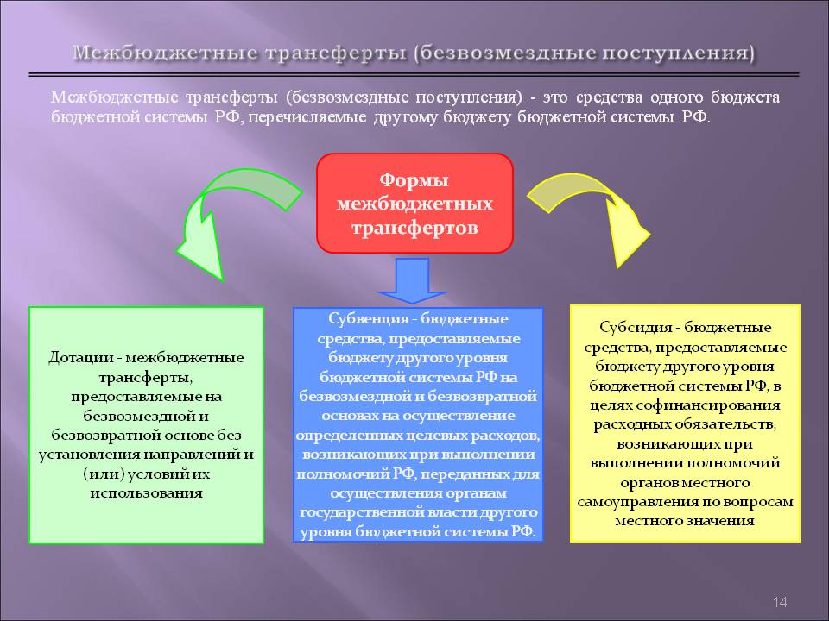

**Основные сведения о межбюджетных отношениях**

Межбюджетные отношения в Саратовской области регулируются Законом Саратовской области от 20 декабря 2005 года №137-ЗСО «О межбюджетных отношениях в Саратовской области».

Объем и распределение межбюджетных трансфертов из областного бюджета между муниципальными образованиями утверждается ежегодно Законом Саратовской области «Об областном бюджете» на очередной финансовый год и плановый период.

**Межбюджетные трансферты** из бюджета Энгельсского муниципального района бюджетам поселений, входящим в состав Энгельсского муниципального района, предоставляются в форме:

- дотаций на выравнивание бюджетной обеспеченности поселений;

- иных межбюджетных трансфертов.

**Дотации на выравнивание бюджетной обеспеченности поселений** составляют районный фонд финансовой поддержки поселений. Районный фонд финансовой поддержки поселений Энгельсского муниципального района создается в составе расходной части бюджета Энгельсского муниципального района в соответствии с Бюджетным кодексом Российской Федерации, Федеральным законом от 06 октября 2003 года № 131-ФЗ «Об общих принципах организации местного самоуправления в Российской Федерации», Законом Саратовской области от 20 декабря 2005 года № 137-ЗСО «О межбюджетных отношениях в Саратовской области» и Решением Собрания депутатов Энгельсского муниципального района от 25 сентября 2008 года № 634/49-03 «Об утверждении Положения о районном фонде финансовой поддержки поселений Энгельсского муниципального района».

Бюджету муниципального образования город Энгельс предусмотрена **дотация** на выравнивание бюджетной обеспеченности за счет субвенции из областного бюджета:

в **2023** году в размере **15 124,4** тыс. рублей;

в **2024** году в размере **15 952,7** тыс. рублей;

в **2025** году в размере **16 898,9** тыс. рублей.

Муниципальному образованию город Энгельс выделены средства из **областного дорожного фонда**:

*на финансовое обеспечение дорожной деятельности в отношении автомобильных дорог местного значения в рамках реализации национального проекта "Безопасные качественные дороги"*

**в 2023 году** в сумме **300 000,0** тыс. рублей;

**в 2024 году** в сумме **100 000,0** тыс. рублей;

**в 2025 году** в сумме **100 000,0** тыс. рублей.

Выделены **Субсидии** бюджетам городских поселений *на реализацию мероприятий по стимулированию программ развития жилищного строительства субъектов Российской Федерации:* на **2023** год в сумме **173 069,7** тыс. рублей.

**Субсидии** бюджетам городских поселений *на ликвидацию несанкционированных свалок в границах городов и наиболее опасных объектов накопленного вреда окружающей среде*:

на **2023** год – **442 469,7** тыс. рублей;

на **2024** год – **5 831,2** тыс. рублей.

**Субсидии** бюджетам городских поселений *на софинансирование расходных обязательств субъектов Российской Федерации, связанных с реализацией федеральной целевой программы "Увековечение памяти погибших при защите Отечества на 2019 - 2024 годы":*

на **2023** год– **612,1** тыс. рублей.

**Субсидии** на *поддержку государственных программ субъектов Российской Федерации и муниципальных программ формирования современной городской среды:*

на **2023** год в сумме **70 809,4** тыс. рублей.

**Субсидии** бюджетам городских поселений *на техническое оснащение муниципальных музеев*: на **2023** год – **4 130,6** тыс. рублей.

**Межбюджетные трансферты**, передаваемые бюджету муниципального образования город Энгельс Энгельсского муниципального района Саратовской области из бюджета Энгельсского муниципального района на осуществление контроля и приемки проведенных работ по ликвидации объектов накопленного вреда окружающей среде в сумме:

в **2023** году – **8 432,2** тыс. рублей;

в **2024** году –**7 087,7** тыс. рублей.

**Межбюджетные трансферты**, передаваемые бюджетам городских поселений области на проведение капитального и текущего ремонтов, техническое оснащение муниципальных учреждений культурно-досугового типа на **2023** год – **1 000,0** тыс. рублей.

**Межбюджетные трансферты**, передаваемые бюджетам городских поселений области на обеспечение коммунальной и транспортной инфраструктурой земельных участков, предоставленных (подлежащих предоставлению) для жилищного строительства гражданам, имеющим трех и более детей на **2023** год – **31 867,9** тыс. рублей.

Дотации из районного фонда финансовой поддержки поселений формируются за счет собственных доходов бюджета Энгельсского муниципального района и определяются в порядке, определенном приложением 6 Закона Саратовской области от 20 декабря 2005 года № 137-ЗСО «О межбюджетных отношениях в Саратовской области», и предоставляются тем поселениям, расчетная бюджетная обеспеченность которых не превышает уровень, установленный в качестве критерия выравнивания расчетной бюджетной обеспеченности поселений Энгельсского муниципального района. Бюджетная обеспеченность поселений рассчитывается исходя из оценки доходов, которые могут быть получены бюджетом поселения, и оценки индекса бюджетных расходов, необходимых на осуществление полномочий по решению вопросов местного значения в отдельном поселении в расчете на одного жителя.

Предоставление **иных межбюджетных трансфертов** из бюджета Энгельсского муниципального района осуществляется в соответствии со статьей 142.4 Бюджетного кодекса Российской Федерации и Положением о предоставлении иных межбюджетных трансфертов из бюджета Энгельсского муниципального района, утвержденным Решением Собрания депутатов Энгельсского муниципального района от 27 ноября 2008 года № 677/53-03 «Об утверждении Положения о предоставлении иных межбюджетных трансфертов из бюджета Энгельсского муниципального района».

Решением Собрания депутатов Энгельсского муниципального района  
Саратовской области от 22.12.2022 года № 156/26-2022 муниципальному образованию город Энгельс выделены **межбюджетные трансферты**, передаваемые бюджетам городских поселений из бюджета Энгельсского муниципального района, за счет средств субсидии из областного бюджета бюджетам муниципальных районов и городских округов области ***на сохранение достигнутых показателей повышения оплаты труда отдельных категорий работников бюджетной сферы*** в сумме:

в **2023** году – **29 607,3** тыс. рублей.

Межбюджетные трансферты, передаваемые бюджету муниципального образования город Энгельс из бюджета Энгельсского муниципального района ***на обеспечение капитального ремонта, ремонта и содержания автомобильных дорог общего пользования местного значения городского поселения за счет средств муниципального дорожного фонда*** составят:

в **2023** году – **434 937,5** тыс. рублей;

в **2024** году – **373 727,7** тыс. рублей;

в **2025** году – **399 487,2** тыс. рублей.

**Межбюджетные трансферты** из бюджета муниципального образования город Энгельс бюджету Энгельсского муниципального района предоставляются в форме:

- иных межбюджетных трансфертов.

Межбюджетные отношения в муниципальном образовании город Энгельс регулируются Положением о предоставлении иных межбюджетных трансфертов из бюджета муниципального образования город Энгельс.

В бюджете муниципального образования город Энгельс заложены иные межбюджетные трансферты бюджету Энгельсского муниципального района:

в **2023** году в размере **293 822,7** тыс. рублей;

в **2024** году в размере **226 059,8** тыс. рублей;

в **2024** году в размере **228 392,3** тыс. рублей.

**Иные межбюджетные трансферты, передаваемые бюджету**

**Энгельсского муниципального района из бюджета муниципального**

**образования город Энгельс на 2023 год и на плановый период 2024 и 2025 годов**

(тыс.руб.)

| **Наименование** | **2023 год** | **2024 год** | **2025 год** |
| --- | --- | --- | --- |
|
| Предоставление иных межбюджетных трансфертов, передаваемых бюджету Энгельсского муниципального района из бюджета муниципального образования город Энгельс на осуществление переданных полномочий по решению вопросов местного значения городского поселения по осуществлению земельного контроля в соответствии с заключенным соглашением | 2 453,0 | 2 579,6 | 2 675,2 |
| Предоставление иных межбюджетных трансфертов, передаваемых бюджету Энгельсского муниципального района из бюджета муниципального образования город Энгельс на осуществление переданных полномочий по решению вопросов местного значения городского поселения в сфере градостроительной деятельности в соответствии с заключенным соглашением | 1 572,6 | 1 655,1 | 1 717,4 |
| Предоставление иных межбюджетных трансфертов, передаваемых бюджету Энгельсского муниципального района из бюджета муниципального образования город Энгельс на осуществление переданных полномочий по решению вопросов местного значения городского поселения в части участия в предупреждении и ликвидации последствий чрезвычайных ситуаций в границах муниципального образования город Энгельс, организации и осуществления мероприятий по гражданской обороне, защите населения и территории поселения от чрезвычайных ситуаций природного и техногенного характера, в соответствии с заключенным соглашением | 2 662,9 | 2 177,9 | 2 261,0 |
| Иные межбюджетные трансферты общего характера | 285 203,0 | 217 000,0 | 219 000,0 |
| Предоставление иных межбюджетных трансфертов, передаваемых бюджету Энгельсского муниципального района из бюджета муниципального образования город Энгельс на осуществление переданных полномочий по решению вопросов местного значения городского поселения в части организации предоставления ритуальных услуг и содержания мест захоронения, в том числе организации похоронного дела, в соответствии с заключенным соглашением | 2 526,2 | 2 647,2 | 2 738,7 |
| **Всего** | **294 417,7** | **226 059,8** | **228 392,3** |

4. ДОПОЛНИТЕЛЬНАЯ ИНФОРМАЦИЯ

| ***N п/п*** | ***Наименование показателя*** | ***Ед. изм.*** | ***2021 год*** | ***2022 год*** | ***2023 год*** | ***2024 год*** | ***2025 год*** |
| --- | --- | --- | --- | --- | --- | --- | --- |
| 1. | Объем доходов местного бюджета в расчете на 1 жителя | тыс. руб. | 5,4 | 9,0 | 8,9 | 5,1 | 5,4 |
| 2. | Объем расходов местного бюджета в расчете на 1 жителя | тыс. руб. | 5,5 | 9,3 | 8,9 | 5,0 | 5,2 |
| 3. | Объем расходов местного бюджета на жилищно-коммунальное хозяйство в расчете на 1 жителя | тыс. руб. | 0,7 | 3,2 | 2,8 | 0,6 | 0,6 |
| 4. | Объем расходов местного бюджета на образование в расчете на 1 жителя | тыс. руб. | 0,06 | 0,06 | 0,07 | 0,07 | 0,08 |
| 5. | Объем расходов местного бюджета на культуру в расчете на 1 жителя | тыс. руб. | 0,4 | 0,4 | 0,4 | 0,4 | 0,4 |
| 6. | Объем расходов местного бюджета на социальную политику в расчете на 1 жителя | тыс. руб. | 0,003 | 0,002 | 0,003 | 0,003 | 0,003 |
| 7 | Объем расходов местного бюджета на физическую культуру и спорт в расчете на 1 жителя | тыс. руб. | 0,08 | 0,07 | 0,07 | 0,07 | 0,08 |
| 8. | Доля протяженности автомобильных дорог общего пользования местного значения, не отвечающих нормативным требованиям, в общей протяженности автомобильных дорог общего пользования местного значения | % | 70,1 | 67,7 | 65,2 | 62,7 | 60,2 |
| 9. | Среднемесячная номинальная начисленная заработная плата работников муниципальных учреждений культуры и искусства | рублей | 30 976,7 | 33 975,0 | 36 880,0 | 36 880,0 | 36 880,0 |
| 10. | Среднемесячная номинальная начисленная заработная плата работников муниципальных учреждений в сфере молодежной политики | рублей | 17 010,0 | 17 622,0 | 18 292,0 | 18 969,0 | 22 106,8 |
| 11. | Среднемесячная номинальная начисленная заработная плата работников муниципальных учреждений физической культуры и спорта | рублей | 16 920,0 | 17 660,0 | 18 649,0 | 19 432,5 | 22 647,0 |
| 12. | Доля населения, систематически занимающегося физической культурой и спортом | % | 47,1 | 53,0 | 54,0 | 55,0 | 56,0 |
| 13. | Доля населения, получившего жилые помещения и улучшившего жилищные условия в отчетном году, в общей численности населения, состоящего на учете в качестве нуждающегося в жилых помещениях | % | 2,5 | 2,5 | 2,5 | 2,5 | 2,5 |
| 14. | Расходы бюджета муниципального образования на содержание работников органов местного самоуправления в расчете на одного жителя муниципального образования | рублей | 0,02 | 0,02 | 0,01 | 0,01 | 0,01 |

5. ПОЛЕЗНАЯ ИНФОРМАЦИЯ

| **Органы муниципальной власти** | **Контактный телефон** |
| --- | --- |
| **Энгельсский муниципальный район** | |
| Глава Энгельсского муниципального района | 55-76-23 |
| Заместитель главы администрации, руководитель аппарата | 55-76-32 |
| Заместитель главы администрации по экономике и управлению имуществом | 56-69-27 |
| Зам. главы администрации по строительству, ЖКХ, ТЭК, транспорту и связи | 55-76-12 |
| Заместитель главы администрации по социальной сфере | 55-76-16 |
| Заместитель главы администрации по развитию агропромышленного комплекса и взаимодействию с органами местного самоуправления | 55-98-61 |
| Заместитель главы администрации по архитектуре и градостроительству | 55-76-02 |
| Контрольно-счетная палата Энгельсского муниципального района | 55-76-11 |
| Управление внутреннего финансового контроля | 56-67-47 |
| Председатель комитета правового обеспечения | 56-69-01 |
| Председатель комитета по земельным ресурсам | 56-89-30 |
| Председатель комитета по управлению имуществом | 56-82-14 |
| Председатель комитета финансов | 56-86-22 |
| Председатель комитета ЖКХ*,* ТЭК, транспорту и связи | 56-50-73 |
| Председатель комитета по образованию и молодежной политике | 54-44-93 |
| Начальник управления культуры | 56-82-03 |
| Начальник управления по физкультуре и спорту | 75-49-78 |
| Начальник управления опеки и попечительства | 75-70-65 |
| Начальник управления социальных субсидий | 75-80-26 |
| Начальник управления обеспечения градостроительной деятельности | 55-76-27 |
| Начальник управления развития потребительского рынка | 55-76-10 |
| Начальник управления ГО и ЧС | 55-76-28 |
| Начальник управления по взаимодействию с правоохранительными органами и противодействию коррупции | 75-89-93 |
| Начальник управления по работе с населением и делопроизводству | 55-76-38 |
| Начальник отдела по труду | 55-76-17 |
| **МО город Энгельс** | |
| Глава МО г. Энгельс | 56-89-83 |

***Доступ к информационным ресурсам***



|  |  |
| --- | --- |
| **Единый портал бюджетной системы РФ:**  [**www.budget.gov.ru**](http://www.budget.gov.ru) | |
| **Информация о государственных (муниципальных) закупках на сайте:** [**www.zakupki.ru**](http://www.zakupki.ru) | **Информация о работе администрации ЭМР на сайте:** [**www.engels-city.ru**](http://www.engels-city.ru) |
| **Информация об оказываемых муниципальных услугах муниципальными бюджетными (автономными) учреждениями на сайте:** [**www.bus.gov.ru**](http://www.bus.gov.ru) | **Информация о работе Энгельсского городского Совета депутатов на сайте:** [**www.engels.me**](http://www.engels.me) |

|  |  |
| --- | --- |
| ***https://i.ytimg.com/vi/4qcv0EsZcnU/maxresdefault.jpg*** | ***Часто задаваемые вопросы*** |

* 1. [***Что такое бюджет?***](#бюджет)
  2. [***Как создается бюджет?***](#этапы)
  3. [***Зачем нужен бюджет?***](#зачем)
  4. [***За решение каких вопросов отвечает местная администрация?***](#вопросы)
  5. [***Как узнать, положены ли мне какие-то налоговые льготы?***](#льготы)
  6. [***Как узнать, какие меры социальной поддержки из бюджета положены гражданам и членам их семей?***](#меры)
  7. [***Куда зачисляются налоги, которые я плачу?***](#налоги)
  8. [***Где можно ознакомиться с отчетом об исполнении бюджета?***](#исполнение)
  9. [***Что такое муниципальный долг?***](#долг)
  10. ***Как граждане могут повлиять на то, куда будут потрачены бюджетные средства?***

Бюджетное планирование — сложный процесс, требующий наличия специальных знаний. Но при определении приоритетов и направлений расходов существенную роль играют запросы жителей муниципального образования, направленные на решение важнейших проблем социально-экономического развития.

Если у вас есть предложения по улучшению тех или иных сфер жизни муниципального образования город Энгельс, вы вправе подать предложения как в устной, так и в письменной форме в ходе составления проекта бюджета муниципального образования город Энгельс, на этапе его рассмотрения в депутатских комитетах/комиссиях, а также в ходе публичных слушаний по проекту бюджета.

***Подать предложения можно несколькими способами:***

* через депутата вашего избирательного округа;
* направить их на имя главы администрации Энгельсского муниципального района, Главы муниципального образования город Энгельс;
* внести их в процессе публичных слушаний по бюджету или на заседании представительного органа при обсуждении проекта бюджета

***Шансы на то, что ваше предложение будет учтено, повышаются, если оно:***

* будет подписано группой граждан;
* будет поддержано общественными организациями;
* будет поддержано депутатом по вашему избирательному округу или депутатами политической партии, к которым вы обратитесь.



*Контактная информация для граждан:*

413100, Саратовская область, г. Энгельс, ул. Коммунистическая, д. 55

Факс8(845-3) 56-88-60, E-mail: [komfin\_gorod@mail.ru](mailto:komfin_gorod@mail.ru); [komfin-engels@mail.ru](mailto:komfin-engels@mail.ru)

График работы с 8-30 до 17-30.

Тел. 8(845-3) 56-86-22